ARCHE MODULES FERRAILLAGE

OBJECTIFS DU TUTORIEL :

Utilisation des modules de ferraillage :
- ARCHE Semelle Isolée / Filante
- ARCHE Poteau Rectangulaire / Circulaire
- ARCHE Poutre Réctangulaire / section en T
- ARCHE Dalle
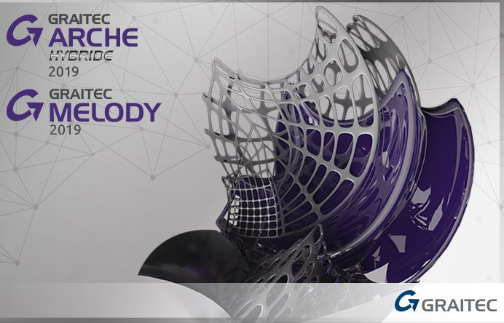

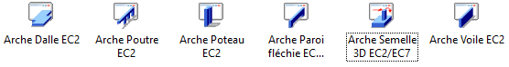

Nota : le mini projet cité dans ce tutoriel a été réalisé lors de l'apprentissage de la modélisation sur ARCHE ossature :

https://eduscol.education.fr/sti/ressources_pedagogiques/bim-modelisation-des-batiments-arche-ossature

Document établi avec la version ARCHE v2019 & v2020 et des SUPPORTS TECHNIQUE GRAITEC

Sommaire

ARCHE SEMELLES 4
1. HYPOTHESES 4
2. LANCEMENT DES CALCULS 7
2.1. Pré dimensionnement 7
2.2. Armatures 7
2.3. Semelles filantes 7
3. LIMITES DU PROGRAMME 8
4. APPLICATIONS 8
Préambule 8
Exercices 9
ARCHE POTEAUX 20
1. HYPOTHESES 20
2. LANCEMENT DES CALCULS 22
2.1. Pré dimensionnement 22
2.2. Armatures 22
3. COMPARAISON AVEC LE CALCUL MANUEL 23
4. APPLICATIONS 23
ARCHE POUTRE 29
1. TUTORIEL 29
1.1. Choix des Unités 29
1.2. Réglage des hypothèses de calcul 29
1.3. Réglage de la géométrie de la poutre 31
1.4. Définition des charges 32
1.5. Hypothèses de calcul complémentaires 33
1.6. Lancement du calcul 34
1.7. Correction des erreurs 35
1.8.Exploitation des résultats 35
3. APPLICATION POUTRE EN TE 37
4. CADRE D'UN PROJET … 42
5. APPLICATION - PROJET 42
ARCHE DALLES 45
1. TUTORIEL 45
1.1. Choix des Unités 46
1.2. Réglage des hypothèses de calcul 46
1.3. Saisie des appuis 46
1.4. Saisie des panneaux de dalles 48
1.5. Lancement du calcul 50
1.6.Exploitation des résultats 52
1.7. Exploitation plan de ferraillage 55
1.8. Conclusion : 57
2. ANNEXE PLAN D'ARMATURES PLANCHER HAUT NIV 1 58
2.1 Elaboration de plan d'armatures de dalle sous AutoCAD : 58
2.2 Elaboration de plan d'armatures de dalle sous REVIT : 59
NOTES 60

ARCHE SEMELLES

Faire un double clic sur le bureau sur l’icône :
Choisir le module ARCHE SEMELLE 3D et le lancer à l’aide d’un un double clic.
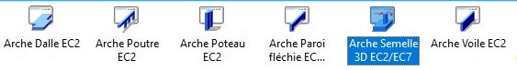

La fenêtre ci-dessous est maintenant ouverte :
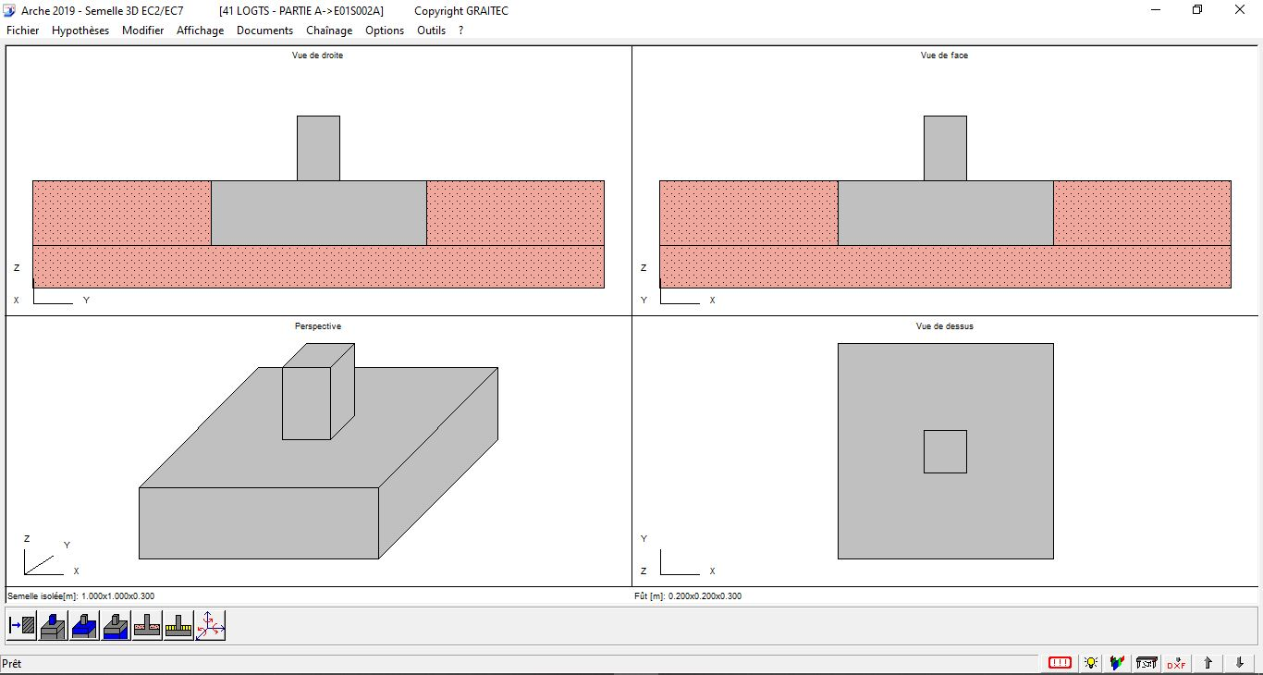
Icônes Hypothèses
Icônes Calcul
et vérifications

HYPOTHESES
Avant toute chose réglez vos unités dans le menu « Options » puis « Unités ».
On peut entrer les hypothèses à partir du menu « Hypothèses » ou à partir des icônes situées en bas à gauche de la fenêtre (voir ci-dessus). Toutefois, ces dernières sont plus adaptées à un calcul en série lorsque les hypothèses générales relatives à un même chantier ont été validées une fois pour toute. Lors du lancement du « module semelles » je vous recommande d’utiliser le menu « Hypothèses ».
SOUS-MENUS : |  | Hypothèses accessibles :
Semelle |  | C’est là que l’on règle le type de semelle (Filante ou Isolée), le nom de la fondation, son niveau altimétrique, … Ces informations seront imprimées dans le cartouche.
Béton armé |  | C’est là que l’on précise les caractéristiques des matériaux (choisir le palier horizontal pour l’acier, la classe d’exposition (XC2 ou XA1 à XA3).

SOUS-MENUS : |  | Hypothèses accessibles :
Armatures |  | A ne pas modifier, sauf si votre chantier rencontre des problèmes d’approvisionnement pour certains diamètres…
Combinaisons |  | C’est là que l’on précise le type de bâtiment et les charges climatiques.  Ne pas modifier la partie à gauche.
Enrobages |  | Le titre du sous-menu est explicite ! D’après l’annexe nationale, l’enrobage nominal minimal est de 30 mm pour des bétons coulés sur béton de propreté et de 65 mm pour un béton coulé directement sur le sol. Aussi il convient de retenir une de ces 2 valeurs.  Vous pouvez aussi retenir la valeur de 40 mm (Hypothèse BAEL).
Ferraillage élément porté |  | Permet de gérer la forme des attentes et des armatures en attente du poteau.
Ferraillage semelle |  | Permet de gérer la forme des armatures de la semelle. ATTENTION, si vous réglez mal ces paramètres, votre ferraillage ne ressemblera à rien ! On peut régler les espacements mini. (je conseille de prendre 10 cm) et maxi. (je conseille de prendre 30 à 40 cm). Le choix du diamètre de préférence est fondamental.  Vous pouvez aussi à ce niveau régler vos crochets à 135°.
Géométries |  | Elément porté : pour entrer les dimensions du poteau.  Semelle : pour entrer les dimensions de la semelle. Si vous ne les connaissez pas et que vous souhaitez faire un dimensionnement de l’équarrissage, il est inutile de modifier les valeurs par défaut.  Béton sous semelle : pour entrer l’épaisseur du béton de propreté (je conseille de prendre 4 à 5 cm). Attention à « la règle du 2 pour 3 » s’il y a d’autres semelles à proximité !
Sols et eau |  | Pour représenter la présence d’une nappe et préciser les caractéristiques du sol fini et du sol d’assise.
Charges |  | Sur le sol : ATTENTION : la prise en compte des charges sur le sol situé au-dessus de la semelle (présence d’un dallage) entre en compte dans le dimensionnement (mêmes recommandations que ci-dessus).  Torseur 1… : Entrez les charges permanentes, d’exploitation, …
Calculs  La méthode des bielles correspond au DTU 13.12 et donne des résultats très proches de ceux obtenus avec l’EC2. |  | Généralités : vérifiez que la « méthode du moment de flexion » soit bien cochée et que la « prise en compte des terres et des surcharges » ainsi que le « poids propre du fût » et la « condition de fragilité » soient bien décochés.  ATTENTION : la prise en compte des poids volumiques des sols au-dessus de la semelle peut entrer en compte dans le dimensionnement dans le cadre d’un PROJET (les valeurs à entrer dans « sols et eau » sont alors précisées dans le rapport de l’étude des sols).  EUROCODE 7 : cochez « saisies » puis « contrainte limite » et entrez la valeur de calcul qnet,d et qnet,n en MPa.

Nota : La capacité portante saisie (à l’ELU) est issue de l’annexe D, E ou F de la norme NF P 94-261 :
- Détermination à partir de la pression limite pressiométrique (annexe D)
- Détermination à partir de la résistance de pointe pénétrométrique (annexe E)
- Détermination à partir des propriétés de cisaillement du sol (annexe F)
Dans tous les cas :
$$q_{net}= q_{sol}* γ_{R,v}* γ_{R,d,v}$$
Avec :
- : coefficient égal à :
•1,4 à l’ELU fondamental
•1,2 à l’ELU accidentel
•1,4 pour un sol cohérent et 1,25 pour un sol frottant à l’ELU sismique
•2,3 aux ELS quasi-permanents et caractéristiques

- : coefficient égal à :
•1,2 selon la méthode de l’annexe D
•1,2 selon la méthode de l’annexe E
• 1,2 en conditions non drainées et 2 en conditions drainées selon la méthode de l’annexe F
Arche Semelle donne le choix entre ces différentes méthodes :
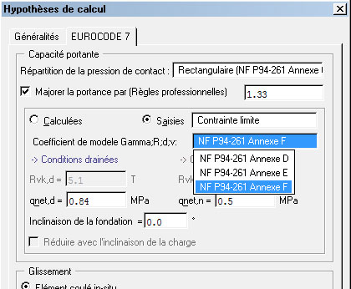
Prenons l’exemple d’une contrainte de sol ELU de 0,3MPa :
- Avec l’annexe F, il faudra saisir : q_{net,d} = 0,84MPa et q_{net,n} = 0,50MPa
- Avec l’annexe D ou E, il faudra saisir : q_{net,d} = 0,50MPa et q_{net,n} = 0,50MPa
Remarque : On note que les annexes D et E sont plus favorables que l’annexe F.
Pour les autres fondations d’un même chantier, un moyen plus rapide pour modifier les hypothèses est de cliquer sur les icônes situées en bas à gauche de la fenêtre. En particulier :
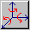 | Pour rentrer les charges.
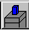 | Pour rentrer les dimensions de l’élément porté.

LANCEMENT DES CALCULS

2.1. Pré dimensionnement
Si les dimensions de la semelle ne sont pas connues, toutes les hypothèses étant maintenant validées, vous pouvez lancer un pré dimensionnement. En cliquant en bas à gauche sur l’icône :
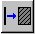
Nota : les dimensions qui vous sont données ne sont pas « pratiques » pour le chantier (par exemple une semelle de 1,49 × 1,17 x 0,33 m), vous pouvez les modifier en choisissant des valeurs supérieures qui conviennent mieux. Pour cela, cliquez sur l’icône :

ou allez dans le menu « Hypothèses » puis « Géométries » puis « Semelle ».

2.2. Armatures
Lancez le calcul en cliquant en bas à droite sur le 1er bouton :

Après calcul, il doit changer d’aspect :
Si tout va bien, il est inscrit « OK » et la lampe s’éteint.
Ce 2ème bouton permet d’accéder au rapport d’erreur.

Le 3ème bouton permet d’accéder à une vue 3D très fun mais complètement inutile.

Le 4ème bouton permet de lancer l’impression de la vue affichée dans la fenêtre.

Le 5ème bouton permet d’exporter le plan en format dxf (AUTOCAD). Très utile pour retoucher le plan ou rajouter des précisions ! NOUS RECOMMANDONS cette solution pour imprimer un cartouche clair et incluant les hypothèses propres à l’EC2 et les informations concernant le projet.

⇒ Pour afficher le plan d’armatures, il faut aller dans le menu « Affichage » puis « Plan interactif ».

⇒ Pour afficher la note de calculs, il faut aller dans le menu « Documents » puis « Note de calculs ».
On peut modifier cette note de calcul sous WORD (il faut aller dans le menu « Fichier » puis « Modifier le fichier » pour rendre cette note attractive…).

⇒ On peut également à travers la note de calculs obtenir les métrés et calculer ainsi le prix de l’ouvrage étudié. On peut ainsi en choisissant différentes dimensions mesurer l’impact économique des choix effectués lors du dimensionnement.

2.3. Semelles filantes
Il suffit dans le MENU «hypothèses » ⇒ semelle» de cocher l’option semelle filante.
Les principes de dimensionnement suivent le même principe que pour une semelle isolée.

LIMITES DU PROGRAMME
- La méthode de dimensionnement choisie est à priori la plus intéressante : Méthode des débords égaux. Toutefois, la méthode homothétique n’est pas proposée.

- Le logiciel choisit automatiquement la borne inférieure de la condition de rigidité du DTU 13.12 : (B-b)/4, dans certains cas (assez rares / semelles de hauteur faible) ce n’est pas la solution la plus économique.
- Il faut presque toujours modifier le plan en cliquant sur l’icône : 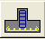. Vous pouvez alors changer le diamètre et le nombre de barre afin de retenir des espacements entre barres qui soient admissibles ou trouvez une solution plus économique que celle proposée par le programme ! On s’aperçoit donc que le choix du diamètre de préférence (dans le sous-menu « hypothèses/Ferraillage Semelle ») est déterminant.
Une fois votre choix final effectué, on vous conseille de repasser en mode « saisie » (Affichage-Saisie) de modifier vos hypothèses et de relancer les calculs.

APPLICATIONS

Préambule

Nous donnons ci-après trois types d'exemples d'utilisation du Module de ferraillage ARCHE Semelle :

Exemple n°1 : semelle filante
Corrections éventuelles
Pré-dimensionnement
- Géométrie
- Armatures
Hypothèses : matériaux, enrobage, les charges, contrainte du sol...
Pas de dimensions de semelle ?
PLAN INTERACTIF
Exemple n°2 : semelle isolé
Avec dimensions de la semelle Méthode Homothétique

Corrections éventuelles
Hypothèses : matériaux, enrobage, les charges, contrainte du sol...
Avec dimensions de la semelle
Méthode débord égaux

PLAN INTERACTIF
Pré dimensionnement ARCHE
- Géométrie
- Armatures
- volume de Béton
- quantité aciers
- ratio
Exemple n°3 : PROJET
Projet modélisé avec ARCHE Ossature ou importé de REVIT via le modèle analytique
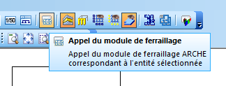
PLAN INTERACTIF
Corrections éventuelles
Sélection d'une semelle filante ou isolée

Exercices
1: Semelle filante armée
Une semelle filante est placée sous un mur de 20 cm et reprend les charges G = 300 kN et Q = 50 kN données par la descente de charges.
Le sol possède une contrainte de calcul q_{sol} = 0,76 MPa définie par un essai in-situ. Les matériaux utilisés sont : C25/30 et B 500. On retiendra les classes XC2.

Pour ce premier exemple, nous donnons les différentes étapes pour établir le plan d'armature de cette semelle.
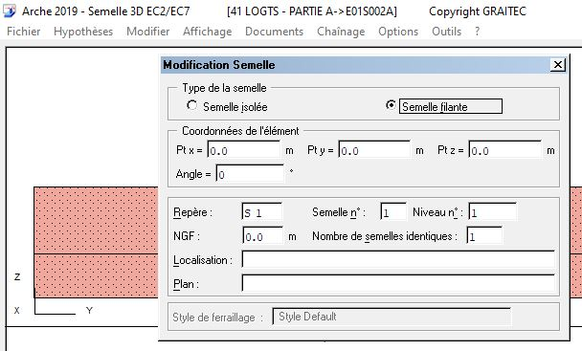
- Type de semelle :

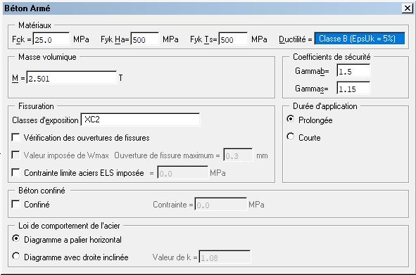
- Béton Armé :

- Enrobage :
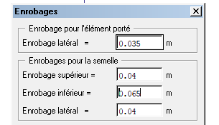

Pas de Béton de Propreté

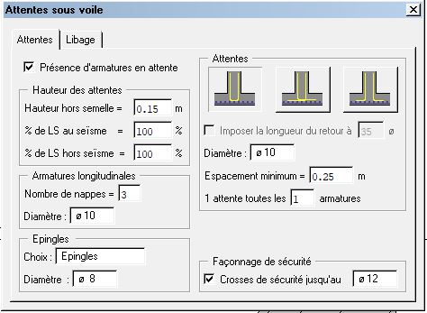
- Ferraillage élément porté :

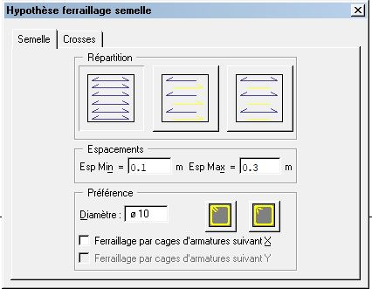
- Ferraillage semelle :

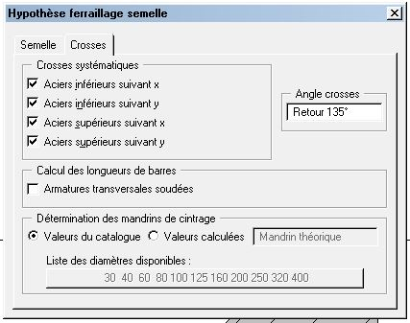

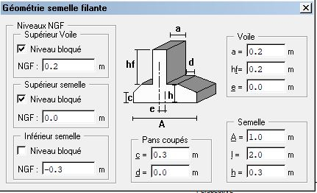
- Géométrie :

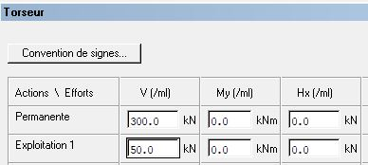
- Charges :

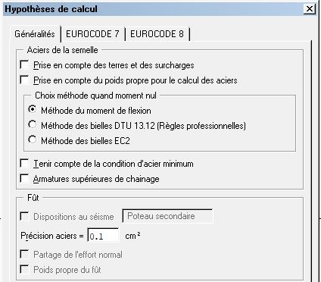

- Calculs :

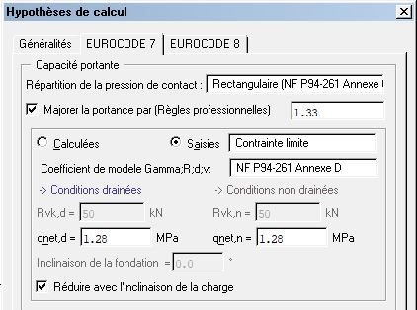

valeurs à calculer

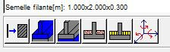
- Pré dimensionnement :

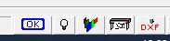
- Calcul Armatures :

Pas d'erreur ["ampoule éteinte"]

- Plan Interactif d'armatures :
Référence de la semelle
Ratios
Hypothèses Matériaux

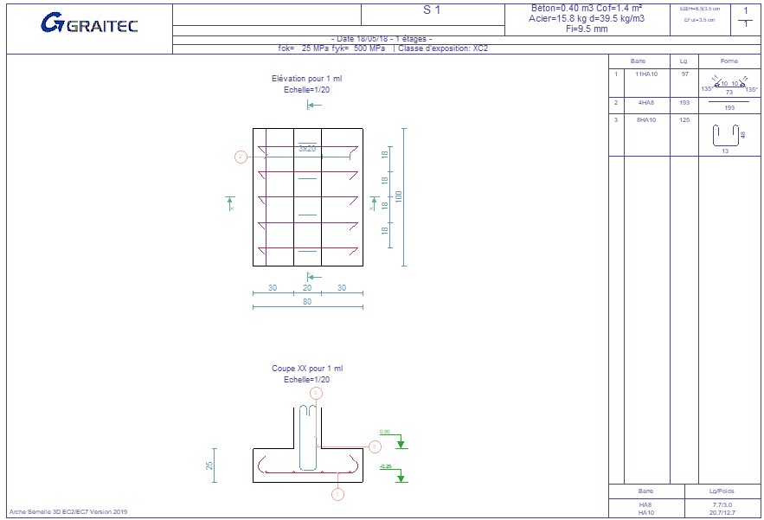
Vue en Plan et Coupe "attention aux échelles"
Nomenclature
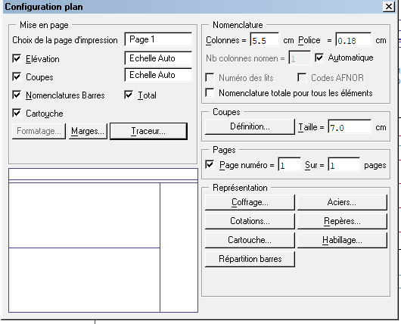
Nota : nous avons la possibilité de modifier la présentation du plan.

Menu "Options / Plan"

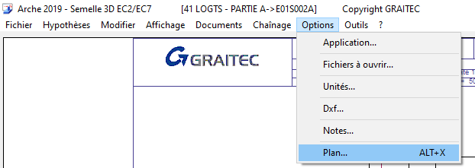
2 : Semelle isolée sous un poteau rectangulaire
Une semelle isolée est placée sous un poteau de section 20 cm x 50 cm et reprend les charges G = 167 kN et Q = 383 kN données par la descente de charges. Le sol possède une contrainte de calcul q_{sol} = 0,3 MPa déterminée par un essai en laboratoire. Les matériaux utilisés sont : C 25/30 et B 500. On retiendra la classe XC2. Présence d'un Béton de Propreté.
- Nous avons manuellement défini par la méthode homothétique une semelle de dimensions 1,10 x 2,60 x 0,60 m. Dimensionnez les armatures de la semelle avec Arche et effectuez les modifications qui vous semblent judicieuses. Notez le volume de béton, la masse d’armature, le ratio et le type d’armatures choisies.
- Nous avons manuellement défini par la méthode des débords égaux une semelle de dimensions 1,55 x 1,85 x 0,40 m. Même question qu’au 1).
- Redimensionnez entièrement la semelle avec ARCHE (sans imposer de dimensions de semelle) et comparez avec les résultats précédents
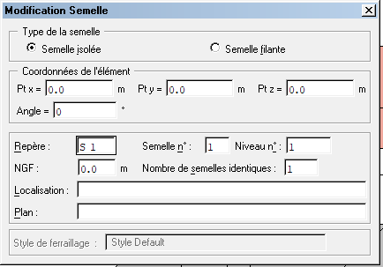
- Type de semelle :

- Béton Armé :

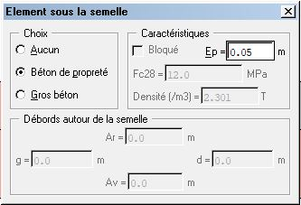
- Présence d'un Béton de propreté :

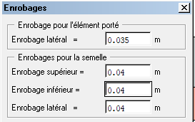
- Enrobage :

- Charges :
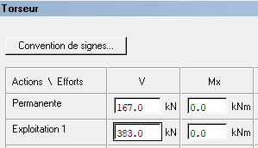

- Hypothèses de Calcul :

- Généralités / Méthode du moment de flexion

- EUROCODE 7 / Déterminer et Saisir la contraintes limites [Méthode in-situ - Pressiométre : Annexe D]

- Ferraillage élément porté : Armatures en attentes

- Ferraillage semelle :

- Semelle / Répartition / Espacements

- Crosses / retour à 135°

Nota : Nous avons mis en place les hypothèses communes aux trois types de géométries de semelles.

METHODE HOMOTHETIQUE
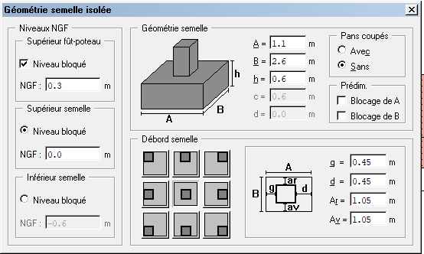
- Géométrie :

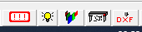
- Calcul Armatures :

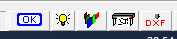
- Résultats :

Vérifier "l'ampoule" : présence d'erreurs

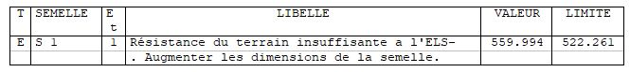
Attention, il eut y avoir présence d'erreur sur le dimensionnement :

Il faut donc redimensionner la semelle !!!!!!
- Affichage / Saisie / Hypothèses / Géométrie / Semelle :
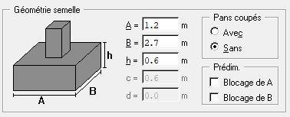

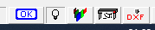
Pas d'erreurs :

- Plan Interactif d'armatures [1] :
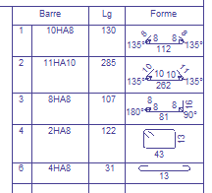
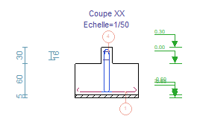
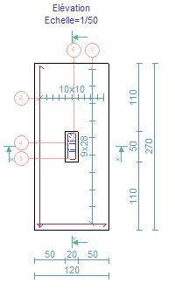

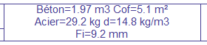

METHODE DEBORDS EGAUX

- Géométrie :
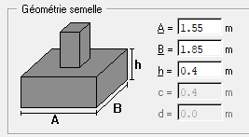
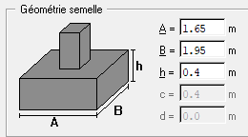
Corrections

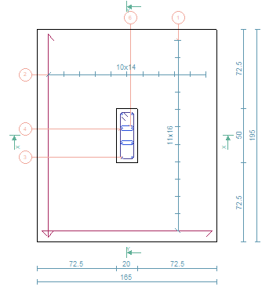
- Plan Interactif d'armatures [2] :

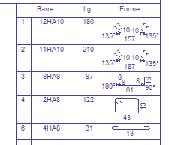

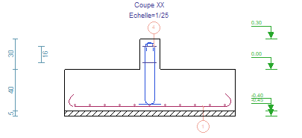
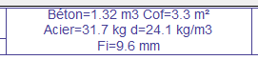

PRE-DIMENSIONNEMENT ARCHE

On trouve : 1.80 x 2.10 x 0.45ht [méthode de dimensionnement ARCHE / débords égaux]
- Plan Interactif d'armatures [3] :
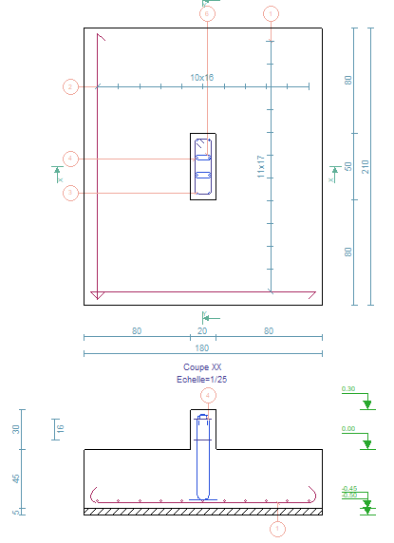
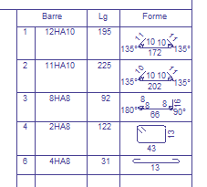

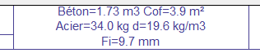

- BILAN :

N° | Méthode de dimensionnement | Béton | Acier | Ratio
1 | HOMOTHETIQUE | 1.97 m³ | 29.2 kg | 14.8 kg/m³
2 | DEBORDS EGAUX | 1.32 m³ | 31.7 kg | 24.1 kg/m³
3 | PRE-DIMENSIONNEMENT ARCHE | 1.73 m³ | 34.0 kg | 19.6 kg/m³

3 : PROJET
Reprenons le mini projet réalisé lors l'apprentissage de la modélisation sur ARCHE ossature. Sélectionner une semelle filante, puis une semelle isolée sous poteau et l'exporter dans le module ARCHE SEMELLE. Faire les corrections éventuelles.
Editer les plans d'armatures des semelles de fondation.
Pour dimensionner les semelles sur les deux exercices précédents, il faut connaitre la descente de charges G et Q sur le voile ou le poteau.
Dans le cadre d'un projet, la modélisation ARCHE Ossature est effectuée, et nous allons "exporter" les éléments de fondations dans le module approprié.

1 - Démarrer ARCHE Ossature
2 - Ficher / Ouvrir :
2 - Dossier :

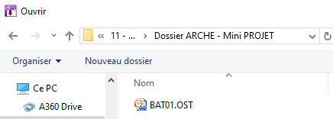
3 - "BAT01.OST"

4 - "Fichier Exploitation"
5 - On obtient :
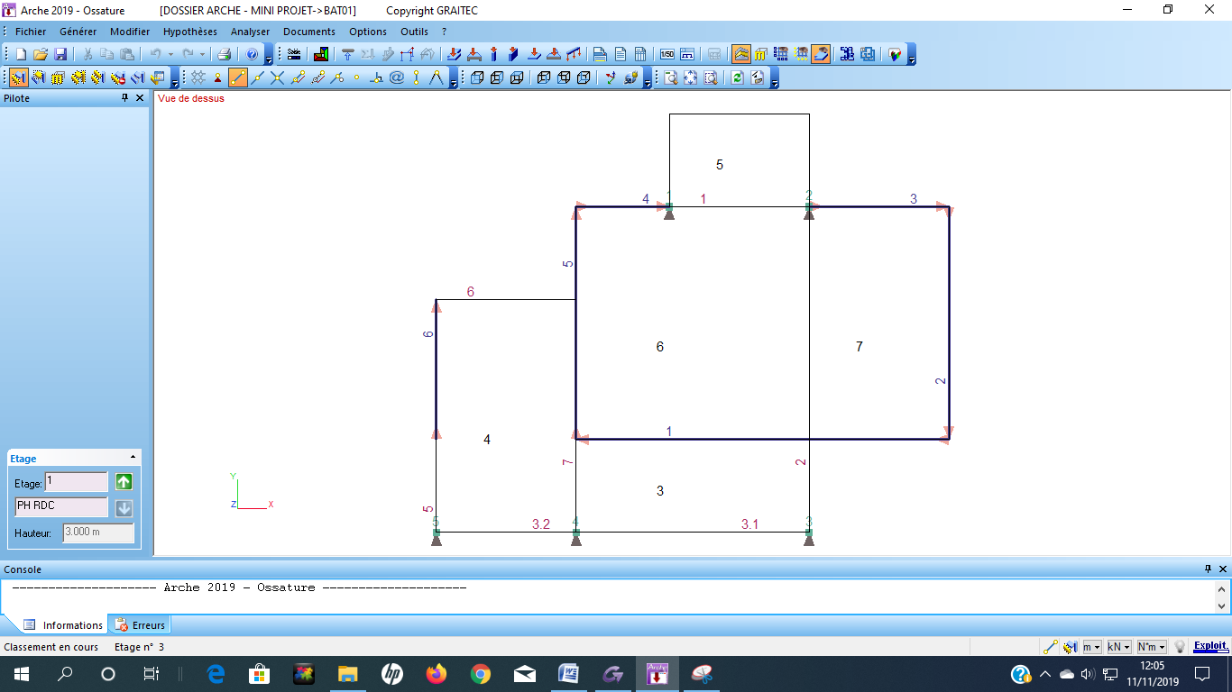

6 - sélectionner une semelle isolée :
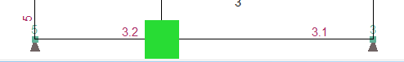

7 - "Appel du module ferraillage"

8 - On obtient le plan suivant : semelle 0.80x0.90x0.25

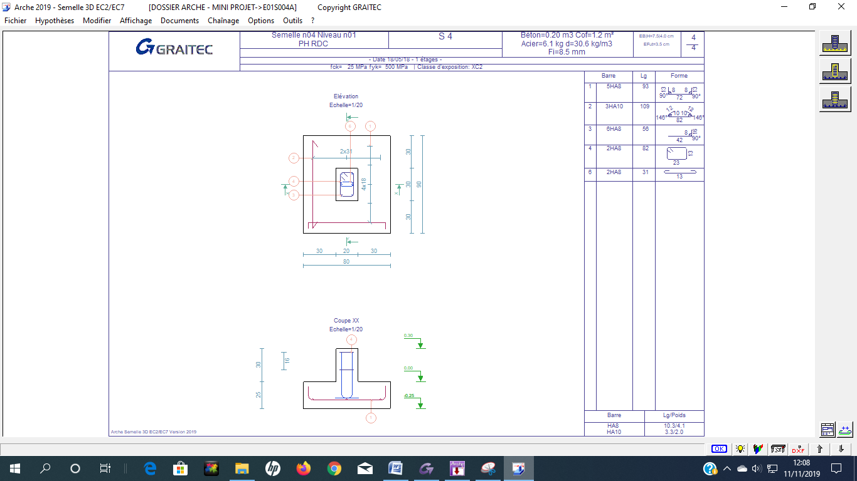

9 - Présence d'erreur :
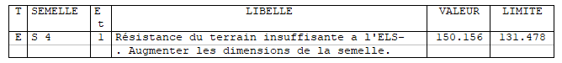
10 - Redimensionner la semelle :
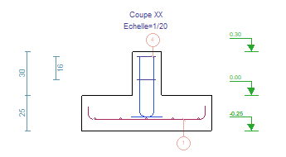
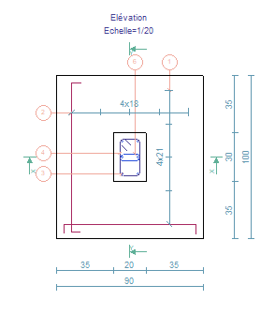
Nota : nous pouvons ainsi établir les plans d'armatures des semelles filantes et isolées de ce bâtiment.

ARCHE POTEAUX
Faire un double clic sur le bureau sur l’icône :
Choisir le module ARCHE POTEAU et le lancer à l’aide d’un un double clic.
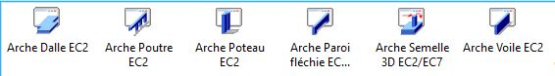

La fenêtre ci-dessous est maintenant ouverte :
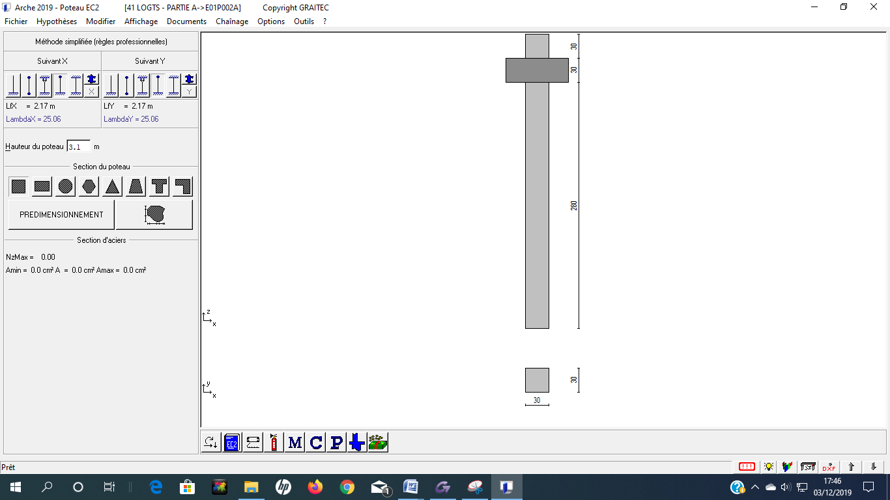
Sous Menu Géométrie
Icônes Hypothèses
Icônes Calcul
et vérifications

1. HYPOTHESES
Avant toute chose réglez vos unités dans le menu « Options » puis « Unités ».
On peut entrer les hypothèses à partir du menu « Hypothèses » ou à partir des icônes situées en bas à gauche de la fenêtre (voir ci-dessus). Toutefois, ces dernières sont plus adaptées à un calcul en série lorsque les hypothèses générales relatives à un même chantier ont été validées une fois pour toute. Lors du lancement du « module poteaux » je vous recommande d’utiliser le menu « Hypothèses ».

SOUS-MENUS : |  | Hypothèses accessibles :
Poteau |  | Le nom du poteau, son niveau altimétrique, … Ces informations seront imprimées dans le cartouche.
Béton armé |  | C’est là que l’on précise les caractéristiques des matériaux choisir la ductilité B pour l’acier, le type de ciment la classe d’exposition.
SOUS-MENUS : |  |  |  | Hypothèses accessibles :
Armatures |  |  |  | A ne pas modifier, sauf si votre chantier rencontre des problèmes d’approvisionnement pour certains diamètres…
Combinaisons |  |  |  | C’est là que l’on précise le type de bâtiment et les charges climatiques. Ne pas modifier la partie à gauche.
Ferraillage |  |  |  | Permet de gérer la forme des armatures et des attentes du poteau.
Charges |  |  |  | Sur le poteau : Entrer les valeurs G et Q en tête de poteau correspondant à l’effort normal repris par le poteau.  Poids du poteau : ATTENTION à cocher puisque les efforts sont en tête de poteau !
Géométries |  |  |  | Hauteur : hauteur et longueur de flambement sont à entrer en fonction des cotes définies sur le schéma. ATTENTION, les longueurs de flambement calculées dans ARCHE sont définies en prenant en compte la hauteur totale du poteau, y compris l'épaisseur de la dalle ou la hauteur de la poutre.  Nota : Pour faire une comparaison avec un calcul manuel, il sera indispensable d’essayer de se rapprocher au mieux les longueurs de flambement ou longueur efficace du calcul manuel en jouant sur les hauteurs et les conditions d’appui aux extrémités .  Forme : …  Section : …  Extrémités : pour entrer les dimensions des poutres en tête de poteau par exemple.  Poteau de l’étage supérieur : cliquer sur l’icône  pour en définir les dimensions (une fenêtre s’ouvre… On remarquera le bouton « identique ») .
Calculs |  |  |  | Méthodes : Méthode simplifiée des règles professionnelles compatible avec l’EC2.  Mini - Maxi : l’élancement de référence pour le dimensionnement que nous avions pris est 35. On peut conserver 50 comme le propose le programme, mais de toute façon, l’équarrissage des poteaux devrait être défini sur les plans d’Architecte.

Pour les autres poteaux d’un même chantier, un moyen plus rapide pour modifier les hypothèses est de cliquer sur les icônes situées en bas à gauche de la fenêtre. En particulier :
Pour rentrer les charges.
Pour rentrer les hypothèses relatives au béton.
Pour rentrer les hypothèses relatives au ferraillage.

2. LANCEMENT DES CALCULS

2.1. Pré dimensionnement
Si les dimensions du poteau ne sont pas connues, toutes les hypothèses étant maintenant validées, vous pouvez lancer un pré dimensionnement. En cliquant en bas à gauche sur l’icône :
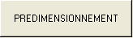
ATTENTION, si les dimensions qui vous sont données ne sont pas « pratiques » pour le chantier (par exemple un poteau de 0,49 × 0,17 m), vous pouvez les modifier en choisissant des valeurs supérieures qui conviennent mieux. Pour cela, cliquez sur l’icône :
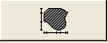
ou allez dans le menu « Hypothèses » puis « Géométries » puis « Section ».

2.2. Armatures
Lancez le calcul en cliquant en bas à droite sur le 1er bouton :

Après calcul, il doit changer d’aspect :
Si tout va bien, il est inscrit « OK » et la lampe s’éteint.

Ce 2ème bouton permet d’accéder au rapport d’erreur.

Le 3ème bouton permet d’accéder à une vue 3D très fun mais complètement inutile.

Le 4ème bouton permet de lancer l’impression de la vue affichée dans la fenêtre.

Le 5ème bouton permet d’exporter le plan en format dxf (AUTOCAD). Très utile pour retoucher le plan ou rajouter des précisions ! NOUS RECOMMANDONS cette solution pour imprimer un cartouche clair et incluant les hypothèses propres à l’EC2 et les informations concernant le projet.

⇒ Pour afficher le plan d’armatures, il faut aller dans le menu « Affichage » puis « Plan interactif ».

⇒ Pour afficher la note de calculs, il faut aller dans le menu « Documents » puis « Note de calculs ».
On peut modifier cette note de calcul sous WORD (il faut aller dans le menu « Fichier » puis « Modifier le fichier » pour rendre cette note attractive…).

⇒ On peut également à travers la note de calculs obtenir les métrés et calculer ainsi le prix de l’ouvrage étudié. On peut ainsi en choisissant différentes dimensions mesurer l’impact économique des choix effectués lors du dimensionnement.
Le réglage des prix de base se fait avec le bouton .
La découverte des autres menus et fonctions est laissée à votre initiative …

3. COMPARAISON AVEC LE CALCUL MANUEL

: La mise en place systématique d’épingles et à l’inverse son oubli ne peut être évité automatiquement ! Il vous appartient donc d’ajouter ou d’enlever les épingles manuellement conformément à l’EC2.
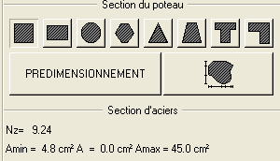

Il arrive qu’en choisissant soi-même des solutions à partir de A_{calc} = A_{s1} = A, on trouve de meilleures solutions que le choix de base fait par le logiciel.
On peut tester des changements par rapport au choix faits par le logiciel grâce au plan interactif : icônes 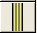 (armatures longitudinales) et 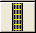 (armatures transversales).

4. APPLICATIONS
Exercice 1 : Poteau carré
Un poteau en béton armé de section 25 cm x 25 cm est soumis à un effort normal (N_{G} = 430 kN et N_{Q} = 180 kN).
La hauteur mesurée entre l’arase supérieure de la semelle et l'arase supérieure du plancher est de 4.70 m.
L'épaisseur de la dalle est de 20 cm.
On considère le poteau encastré dans la semelle.
Les matériaux utilisés sont : C 30/37 et B500. La classe d’exposition est XC1.
- Dimensionnez les armatures longitudinales et transversales de ce poteau manuellement.
- Dimensionnez les armatures à l’aide du logiciel.

A. Dimensionnez les armatures longitudinales et transversales de ce poteau manuellement :

- Effort Normal : N_{ED} = 850,5 kN
- section de béton : A_{c} = 0,0625 m²
- Longueur de flambement : l_{o} = 0,70 x 4,70 = 3,29 m
- Elancement : λ = 45,6 < 120 section correcte
- Coefficient alpha : α = 0,575 pour λ < 60

- Armatures longitudinales (équation du second degré) : A_{s},_{calc} = 10,8 cm²
Remarque : En première approximation avec k_{h} = 0,93 RP nous obtenons A_{s,calc} = 7,8 cm² (valeur non sécuritaire mais admise en BTS Bâtiment)
- Section minimale : A_{s,min} = 1,96 cm²
- Section maximale : A_{s,max} = 25 cm²
- Section de calcul retenue : A_{s} = 10,8 cm² Choix : 4 HA 20 (A_{s,réelle} = 12,57 cm²)
- Armatures transversales
. Diamètre : φ_{t} = 6 mm Choix : HA 6
. Espacement en zone courante : s_{cl,t} = 250 mm
. Espacement en zone recouvrement : s_{cl,t} = 150 mm
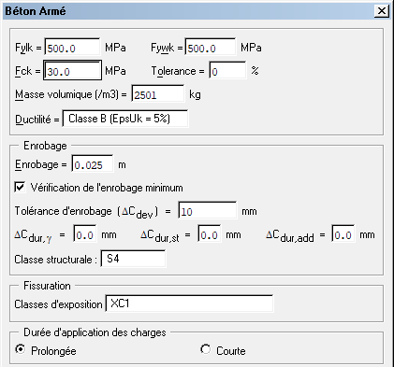
B. Dimensionnez les armatures à l’aide du logiciel :
- Hypothèses Béton Armé :

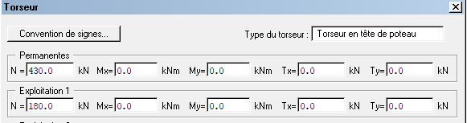
- Hypothèses Charges :

Nota : Nous allons pour cet exercice décocher le poids propre du poteau.
- Hypothèses Géométrie : Hauteur / Forme / Section / Liaison

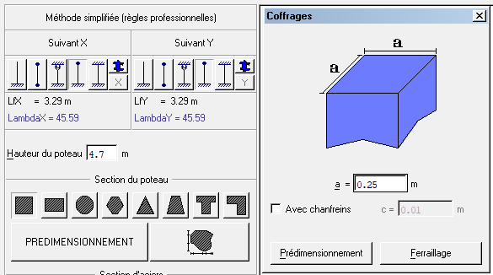

- Hypothèses Géométrie : Extrémité (Poteau supérieur)
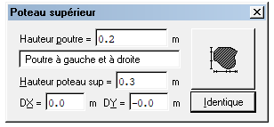
Hauteur Dalle / Poutre
Section du poteau supérieur
- Bilan avant calcul :
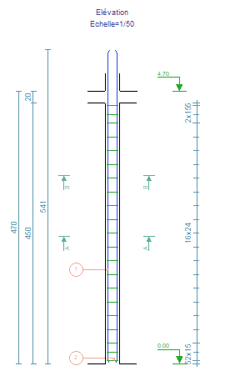
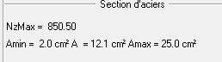
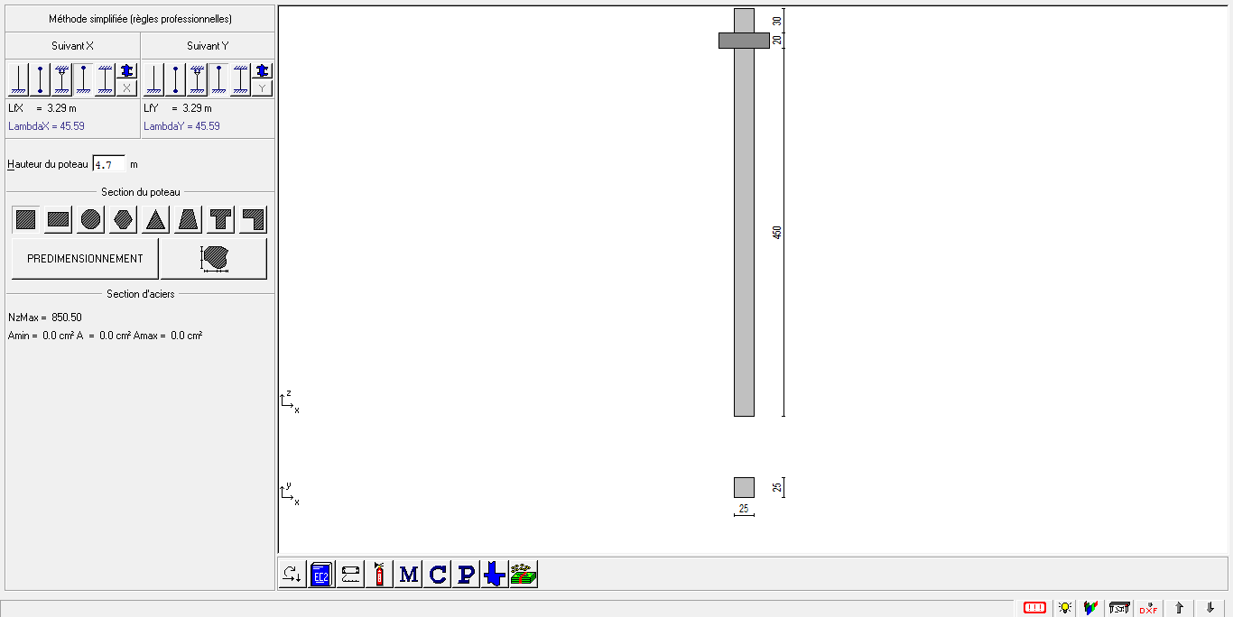
Lancer Calcul
Effort Normal : N_{ED}
- Longueur de flambement
- Elancement
Schéma
- Sections calculées :

- Extrait du plan armatures :

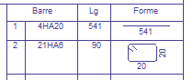
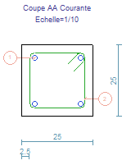
Exercice 2 : Poteau rectangulaire
Un poteau en béton armé de section 20 cm x 60 cm est soumis à un effort normal (N_{G} = 500 kN et N_{Q} = 350 kN).
La hauteur mesurée entre l’arase supérieure de la dalle basse et l'arase supérieure du plancher est de 2.70 m.
L'épaisseur de la dalle est de 20 cm.
Les matériaux utilisés sont : C 25/30 et B500. La classe d’exposition est XC1.
- Dimensionnez les armatures longitudinales et transversales de ce poteau à l'aide du module ferraillage de ARCHE.
- Résultats ARCHE
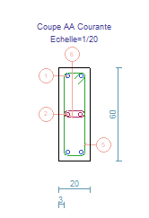
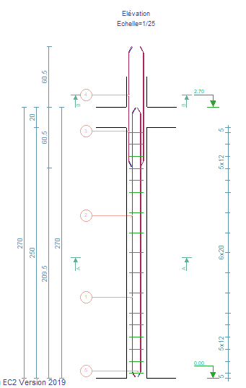

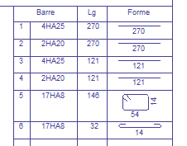
Exercice 3 : PROJET
Reprendre le mini projet réalisé lors l'apprentissage de la modélisation sur ARCHE ossature. Sélectionner un poteau, et l'exporter dans le module ARCHE POTEAU. Faire les corrections éventuelles.
Editer les plans d'armatures du poteau.
1 - Démarrer ARCHE Ossature
2 - Ficher / Ouvrir :
2 - Dossier :

3 - "BAT01.OST"

4 - "Fichier Exploitation"
5 - On obtient :

6 - sélectionner un poteau (exemple le n°4) :


7 - "Appel du module ferraillage"

8 - On obtient le plan suivant :

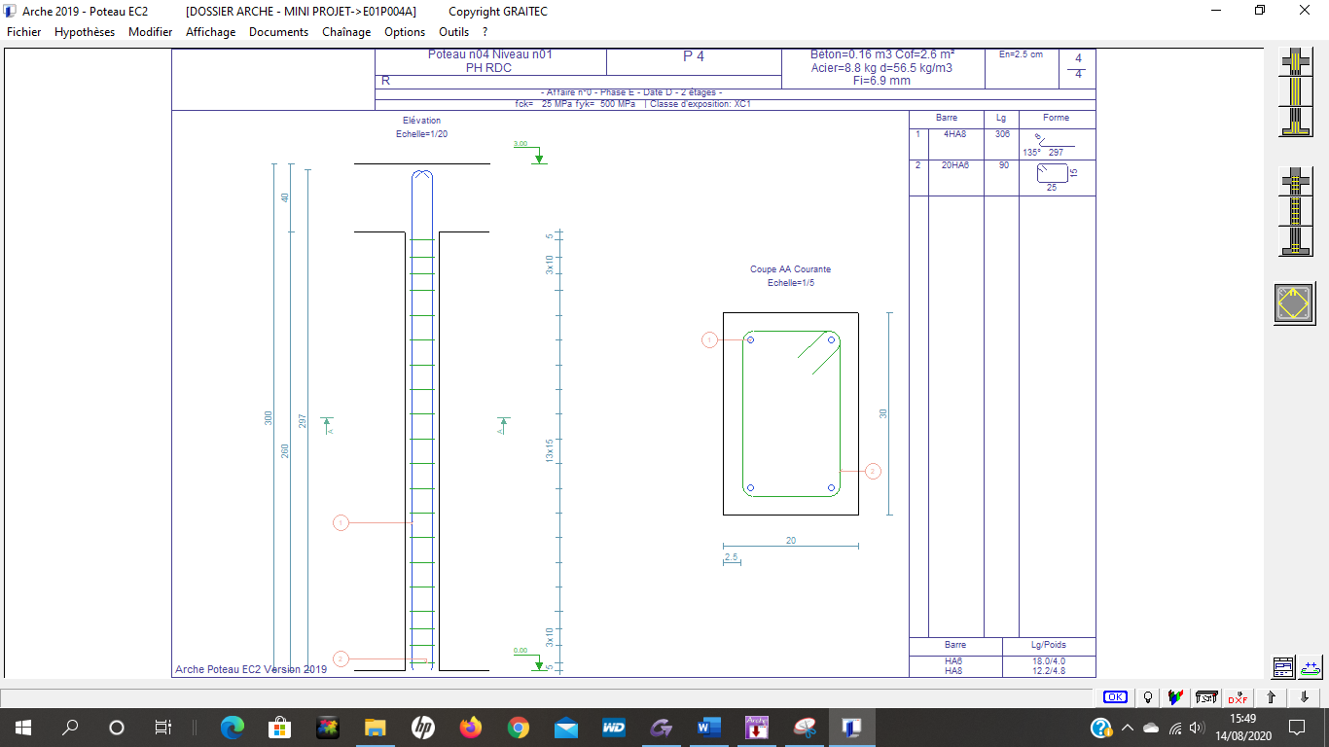

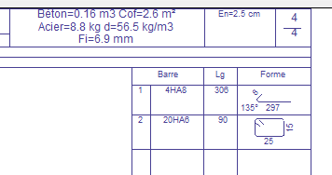

ARCHE POUTRE
Faire un double clic sur le bureau sur l’icône :
Choisir le module ARCHE POUTRE et le lancer à l’aide d’un un double clic.

1. TUTORIEL
Le but de ce tuteur est de vous faire déterminer le ferraillage de la poutre suivante, afin de montrer le fonctionnement du module « Arche Poutre ». Nous allons travailler sur un exemple "très scolaire" donné par le schéma suivant :
Nota : EN PROJET, si le modèle « Arche Ossature » a été validé, il est plus simple d’exporter la poutre étudiée…

1.1. Choix des Unités
Vous allez maintenant choisir les unités de travail. La commande (Options/Unités) fait apparaître la fenêtre des unités. Vérifiez (dans le cadre de cet exemple) que les charges sont en "KiloNewton", les contraintes en "Méga Pa", les longueurs en "Mètre". Choisissez les "Tonnes" pour les masses.

1.2. Réglage des hypothèses de calcul
Avant de construire la géométrie de notre poutre, vous allez fixer des hypothèses de calcul.
Dans (Hypothèses/Béton armé), fixez f_{ck} à 25 MPa et f_{yk} à 500 MPa (si ce n'est déjà fait avec, classe de ductilité B). Classe XC1. Choisissez « diagramme à palier horiz. » et vérifiez que la méthode est bien μ_{critique}. Refermez la fenêtre.
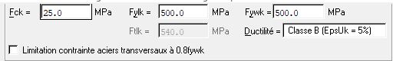
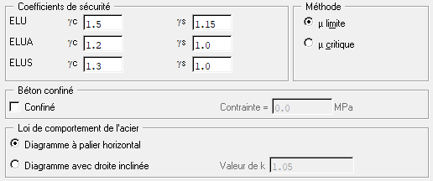

Nota : - Dans le cas de μ_{lim} = 0,3717 le programme ne tient compte que de l'allongement maxi des aciers tendus. On aura donc des aciers comprimés sans un taux de travail maxi sur la section de béton.
- Dans le cas de μ_{critique} (ε_{uk} > 0,5 %) le programme compte de l'allongement maxi des aciers tendus et également de la contrainte maxi sur le béton comprimé. On aura donc moins d'aciers comprimés et des contraintes de compression sur le béton plus hautes.
Dans (Hypothèses/Résistance au feu), fixez la valeur correspondant à l'élément calculé.
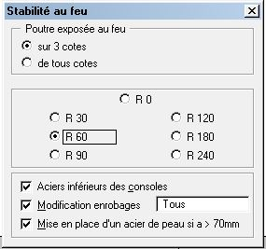
Dans (Hypothèses/Ferraillage/Hypothèses/Transversal), choisir des épingles (il vaut mieux pour le projet retenir des étriers et surtout décocher la case détermination automatique). Si la poutre est chargée par des forces ponctuelles, il faut décocher « calcul suivant longueur élémentaire z.cotθ » (sinon message d’erreur). Refermez la fenêtre.
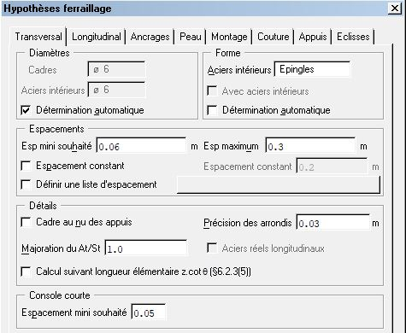
Dans (Hypothèses/Ferraillage/Hypothèses//Ancrage), vous allez déterminer les ancrages des aciers longitudinaux pris en compte dans le calcul. Par défaut, l'option "Crosses admises" sur appuis intermédiaires est active, sinon désactivez la. De plus, vous allez demander un calcul avec des équerres (vous pourrez pour le projet retenir l’ancrage à 135°). Pour cela, cliquez sur le bouton [Type d'ancrage par défaut]. Choisissez dans la liste des crochets "Equerre". Refermez la fenêtre
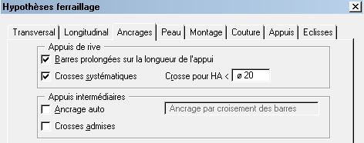
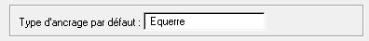

Choisissez maintenant (Options/Application). Vérifiez que la case [Lancement de la synthèse après calcul] est cochée. Si ce n'est pas le cas, faites-le. Chaque fois que vous lancerez les calculs, vous obtiendrez automatiquement un récapitulatif des avertissements et des erreurs.
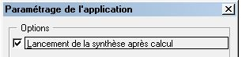
Remarque : Dans le cas où le programme jugerait plus opportun de disposer des ancrages à 135°, il passera outre vos hypothèses de départ pour optimiser le ferraillage.
Pour cet exemple de prise en main du logiciel, conservez toutes les autres hypothèses par défaut.

1.3. Réglage de la géométrie de la poutre
Vous allez maintenant donner la géométrie de la poutre. Définissez dans un premier temps les 3 travées. Pour cela, cliquez deux fois sur l'icône . Cela a pour effet de créer 2 travées. La travée active est signalée par une barre bleue.
Vous allez maintenant créer la console. Cliquez sur l'icône , sur la partie gauche de l'écran et représentant une console (c’est l'icône du bas).
Vous venez de créer la structure de la poutre, vous allez maintenant entrer les caractéristiques de chaque travée. Pour cela, commencez par la console. Cliquez une première fois sur la section de la console à l'écran pour la rendre active. Recliquez sur cette même section. Vous voyez alors apparaître une fenêtre permettant la définition de la console. Mais il me semble plus judicieux de retenir cette méthode pour définir la géométrie des travées
Pour modifier à la fois les sections et les portées, cliquer sur la barre bleue puis passer à la travée suivante avec la flèche de navigation de votre clavier, ou cliquer sur la travée.

Pour annuler une travée la sélectionner et cliquer sur supprimer

Où trouver les icônes ci-dessus ?
Choisissez une portée de 1.500 m. Toutes les portées s'entendent comme portée entre nus.
Entrez B0 (b_{w} selon la notation EC2) = 0.300 m avec le bouton [B0] et H = 0.600 m avec le bouton [H].
Rendez la 2ème travée active en cliquant sur sa section. La barre bleue doit maintenant se situer en dessous d'elle. En recliquant sur cette barre bleue, on obtient une fenêtre permettant d'en saisir les caractéristiques.
Indiquez une portée de 4.000 m, B0 = 0.300 m et H = 0.700 m.
Passez à la troisième travée par la même opération. Saisissez une portée de 7.000m, B0 = 0.200 m et H = 0.500 m.
Donnez à [Appui gauche] la dimension : 0.20 m.
Dans la dernière travée, indiquez une portée de 5.000 m, B0 = 0.400m et H = 0.600 m et donnez à [Appui droit] la dimension : 0.20 m.
Comme vous le constatez sur la figure page 4, c’est à ce stade que l’on précise des données importantes en cliquant sur les différents icônes non exploités dans ce tutoriel :
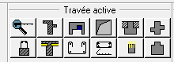
- La dimension et la position des dalles (hourdis , table),
- La présence de prédalles,
- Les trémies,
- Les fourreaux,
- La forme des cadres (cas des dalles alvéolées, cadres ouverts, etc.)
- Si la retombée est préfabriquée (préciser la position des boucles de levage à calculer manuellement)
- La position des attentes, …

1.4. Définition des charges
Cette étape vous montre qu’il est avantageux d’exporter à partir de « ARCHE Ossature » (car dans ce cas on a aucune charge à rentrer…)
On rentre les charges par catégories (charges ponctuelles, réparties, …) et non pas par travée, c’est plus rapide.
- D’abord les charges ponctuelles !
Rendez la console active en cliquant dessus. Cliquez alors sur l'icône du groupe Charges, , c'est l'icône des charges ponctuelles. Dans la fenêtre qui vient de s'ouvrir, cliquez sur la flèche jaune pour insérer une charge. Entrez alors le cas de charge correspondant aux charges permanentes, puis la valeur de G = 30 kN. La charge est appliquée à l'abscisse 0, donc il n'y a pas lieu de changer la valeur par défaut. Comme Q = 0 kN on passe à une autre travée grâce aux flèches de navigation (ou cliquer sur la travée) (cliquez 2 fois pour passer à la 3ème travée).
Entrez de même la deuxième charge ponctuelle sur la 3ème travée : G = 30 kN à l'abscisse 3m. Puis cliquez sur pour copier cette charge et changer le cas de chargement (charges d’exploitation) Q = 40 kN. Comme vous avez copier l’abscisse 3 m devrait déjà être rentrée.
Vous allez maintenant entrer la troisième charge ponctuelle sur la 4ème travée, en effectuant la même opération, avec les valeurs G = 50 kN Q = 70 kN à l'abscisse 2 m.
- Puis les charges réparties !
Cliquez sur la 2ème travée pour la rendre active. Dans le groupe "Charges", cliquez sur l'icône des charges réparties uniformes). Entrez les caractéristiques du chargement : G = 20 kN, Q = 40 kN sur 2.5m à partir de l'abscisse 1m. Pour cela choisissez le cas de charge correspondant aux charges permanentes puis entrez les valeurs suivantes :
  - 20 kN dans [permanente]
  - 1 dans [Abscisse]
  - 2.5 dans [longueur]
Puis cliquez sur pour copier cette charge et changer le cas de chargement (charges d’exploitation) Q = 40 kN.
Vous allez maintenant rentrer la charge trapézoïdale sur la 4ème travée. Rendez la active en cliquant dessus.
Pressez l'icône représentant les charges trapézoïdales. Pour appliquer la charge sur toute la travée, cliquez sur l'icône "travée". (icône en bas à gauche de la fenêtre :). L'abscisse et la longueur s'ajustent de manière appliquer le chargement sur toute la travée.
Il reste à saisir les intensités : G1 = 10 kN et Q1 = 20 kN ; G2 = 30 kN et Q2 = 40 kN.
Vous devez obtenir la configuration suivante :

1.5. Hypothèses de calcul complémentaires
Les remarques suivantes sont valables dans le cas général (en projet), mais sans intérêt dans le cadre du tutoriel :
- Dans (Hypothèses/Condition/Caractéristique), notre poutre ne supporte pas de dalle BA. La section est rectangulaire décocher "calcul en T ".
Cependant, dans le cadre d'un projet où la poutre reprend une dalle BA le calcul peut être mené en T.
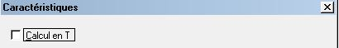
- Dans (Hypothèses/Condition/Poids propre), lorsque vous indiquez les charges, vérifiez si vous avez compté le poids propre... Si celui-ci n'a pas été pris en compte, il faut cocher "Prise en compte du poids propre". Dans le cas contraire décocher la case.
Nota : dans notre exemple la charge de poids propre n'est pas prise en compte dans nos calculs, il faut donc cocher la "Prise en compte du poids propre" dans les hypothèses.
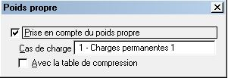
Dans (Hypothèses/Calculs/Moments), cliquez sur l’option « Sans redistribution » pour se rapprocher de la méthode des 3 moments vues en cours… (si vous avez des erreurs, optez pour une redistribution à 85 %).
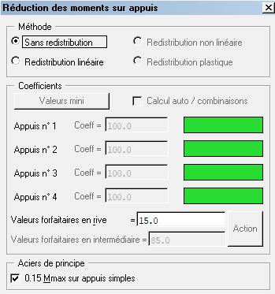

1.6. Lancement du calcul
Vous avez déterminé la géométrie de la poutre ainsi que les charges appliquées. Vous pouvez maintenant lancer le calcul, pour déterminer le ferraillage sous les hypothèses indiquées précédemment. Cliquez pour cela sur l'icône, situé dans le bandeau d'icônes en bas à droite de la fenêtre générale. Le calcul se lance, et l'icône se transforme en .
Le compte rendu des erreurs et avertissements doit indiquer qu'il n'a pas détecté d'erreurs. Sinon la petite lampe s’allume : . En cliquant dessus, vous obtenez le rapport des erreurs (mais il devait s’afficher automatiquement).
Dans le cas où il n'y pas d'erreurs, nous obtenons le plan interactif de notre poutre.
Remarques :
  - Si l’ampoule est « jaune », il y a présence d’avertissements (noté A dans la première colonne du tableau). Le plan d’armature de la poutre peut être édité.
  - Si l’ampoule est « rouge », il y a présence d’erreurs (noté E dans la première colonne du tableau). Le plan d’armature de la poutre édité ne sera pas correct.
Exemple : TRAVEE 1.3
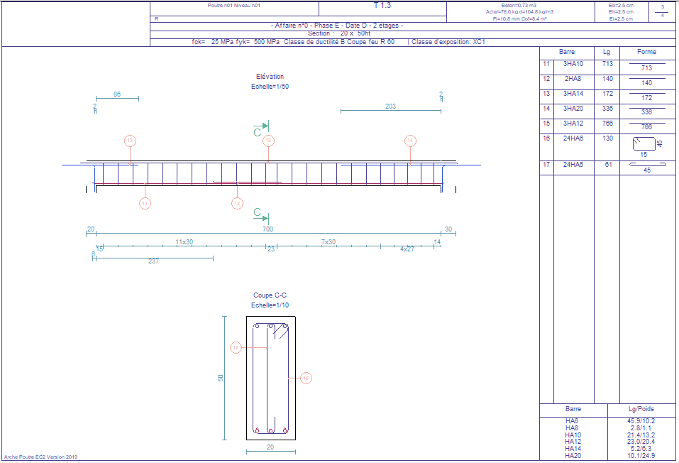

1.7. Correction des erreurs
Il convient alors d’essayer de comprendre les messages d’erreur pour déterminer les paramètres à modifier pour effacer les erreurs (comment augmenter la résistance d’une poutre en flexion simple ? vis-à-vis d’un problème de cisaillement ? présence d’aciers comprimés ? …).

1.8.Exploitation des résultats
On peut afficher les sollicitations (Affichage/Sollicitations), les courbes des efforts (Mf et V) résistants
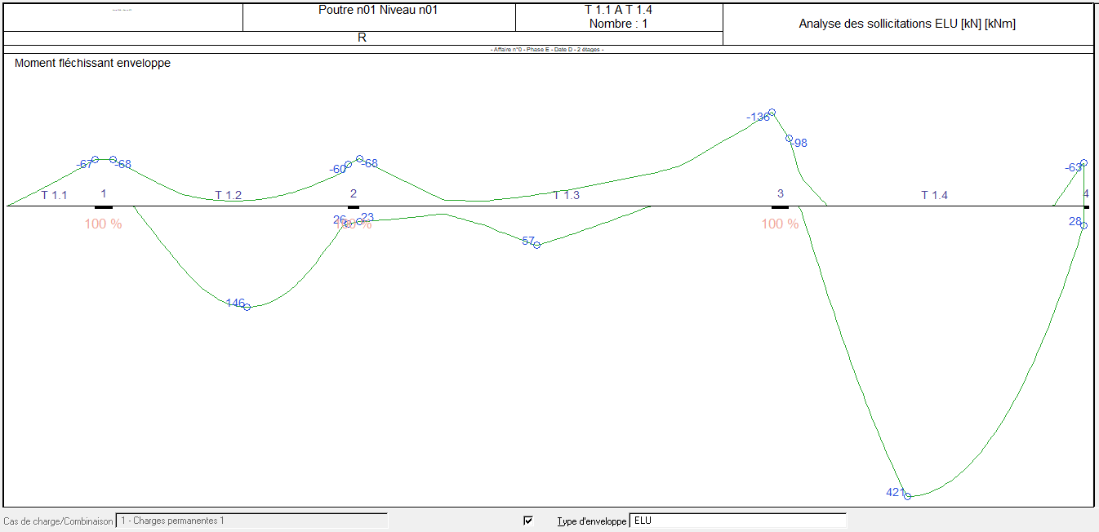
(Affichage/Ferraillage) comme en Etude Technique.
(Affichage/Flèche forfaitaire):
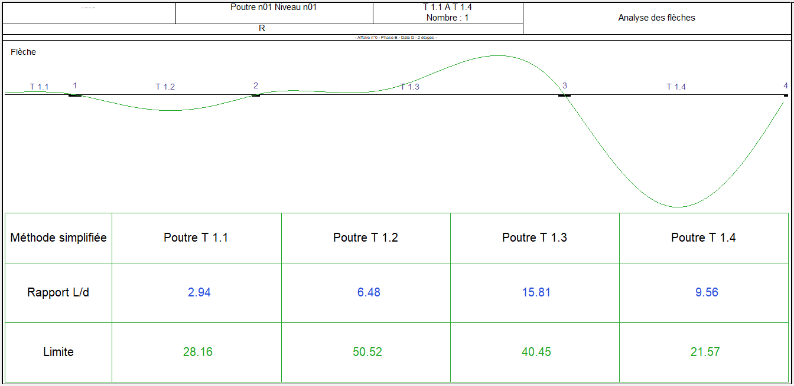

(Affichage/Contraintes) :
(Affichage/Vérification aux appuis) :
(Affichage/Saisie) :
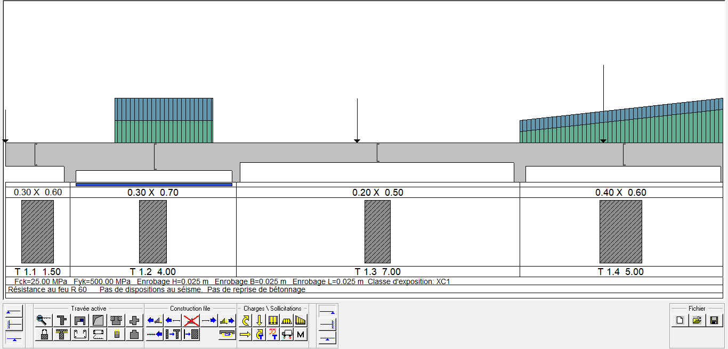

Mais ce qui vous intéresse pour le projet c’est :
          - Le plan interactif, pour la production du plan d’armatures avec les mêmes REMARQUES que pour les modules semelles et poteaux pour l’impression du document final (CARTOUCHE, NIVEAUX, LISIBILITE).
          - Impression d’une note de calculs « simplifiée » pour :
            - Préciser vos hypothèses de calculs,
            - Montrer les résultats,
            - Eventuellement préciser les "aménagements effectués" en cas de présence d'erreurs,
            - ...

APPLICATION POUTRE EN TE

Nous avons vu ci-dessus comment prendre en main le module pour une poutre rectangulaire. Cependant, dans bons nombres de projets de bâtiment, la structure porteuse est réalisée par des poutres et des dalles béton. Dans ce cas, les poutres seront calculées comme une section en Té.

Nous allons ci-dessous, effectuer à partir d’un projet de bâtiment le calcul d’une poutre en Té au niveau R-1 / File E.

1 - Extrait du plan R-1

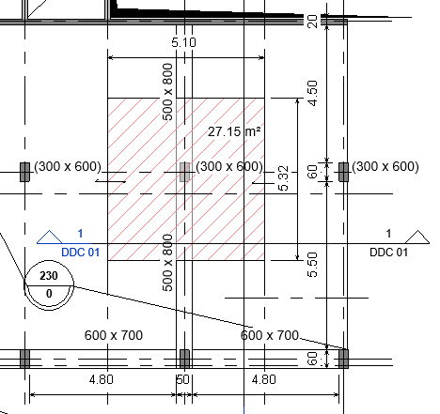
Vue en plan

Coupe Transversale

Données du problème :
Béton : Classe de résistance C25/30 f_{ck} = 25 MPa f_{cd} = 16.7 MPa
f_{ctm} = 2.9 MPa
Armature pour béton armé : B500 f_{yk} = 500 MPa f_{yd} = 435 MPa
3 - Etude de la poutre continue / ARCHE Poutre :
Elévation
4 - Schéma mécanique de la poutre continue / Portées utiles selon EC2 :
Travée (1) : L₁ = 550 + min(60/2 ; 80/2 ) + min(60/2 ; 80/2 ) = 550 + 30 + 30 = 610 cm = 6.10 m
Travée (2) : L₂ = 450 + min(60/2 ; 60/2 ) + min(60/2 ; 20/2 ) = 450 + 30 + 10 = 490 cm = 4.90 m
5 - Poutre continue / Largeur participante de la table de compression selon EC2 :
Prise en compte d'une largeur de dalle (Table) / EC2 :
Travée 1 :
b₁ = b₂ = 4,80 / 2 = 2.40 m
b_{eff,1} = b_{eff,2} = 0.2 x 2.40 + 0.10 x 5.185 = 0.998 m < 0.2 x 5.185 = 1.037 m donc BG = BD = 0.998 m
Travée 2 :
b₁ = b₂ = 4,80 / 2 = 2.40 m
b_{eff,1} = b_{eff,2} = 0.2 x 2.40 + 0.10 x 4.165 = 0.896 m > 0.2 x 4.165 = 0.833 m donc BG = BD = 0.833 m
5 - ARCHE POUTRE
Géométrie : Poutre T 1.1 Poutre T 1.2
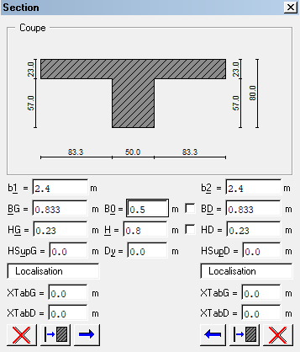
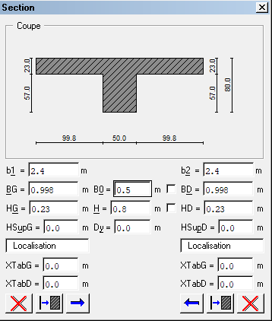

Prédimensionnement de la table / vérification calculs ci-dessus

Sollicitations :

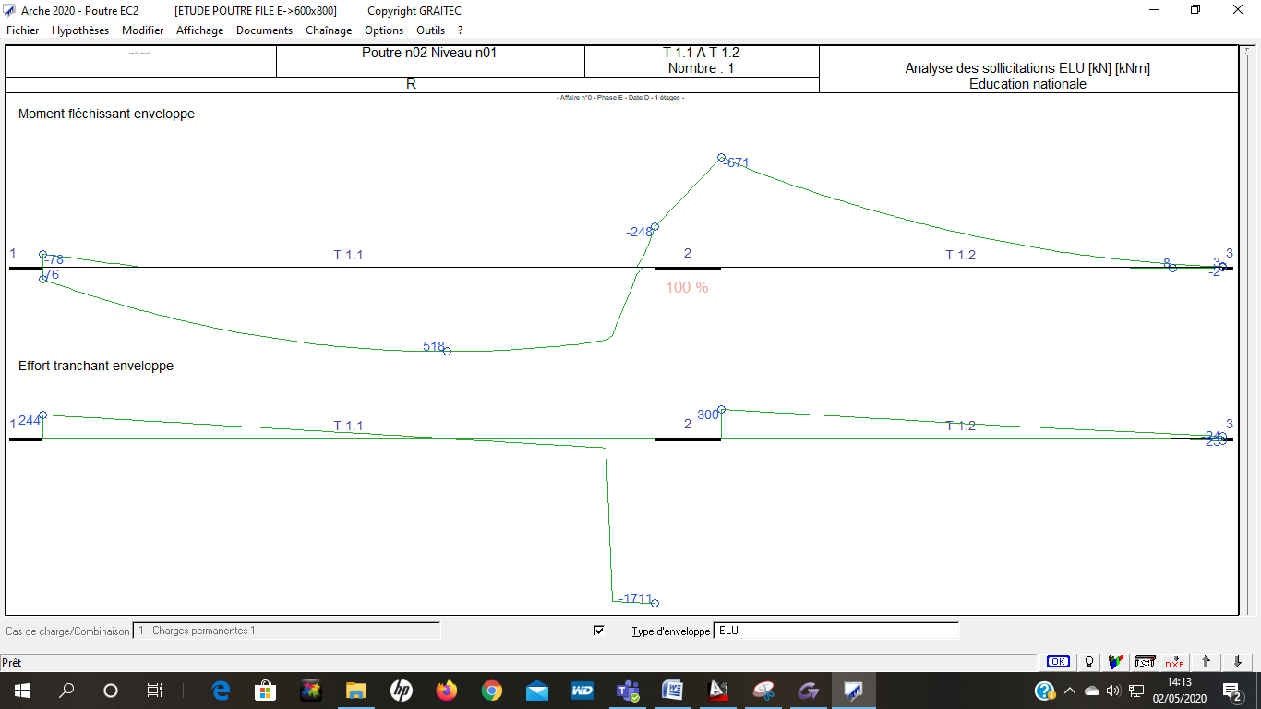

Message d'erreur poutre 500 x 800 :
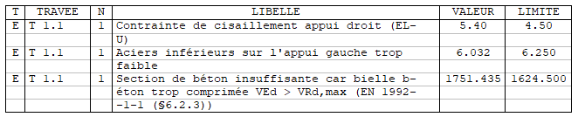
Effort tranchant / EC2 :

V_{ED} < V_{Rd,max} = 0.5 b_{w} z v₁ f_{cd}

Avec : v₁ = 0.6 [1- f_{ck} / 250]

Et : z = 0.9 d

Note de calcul ARCHE :
Matériaux :
d :
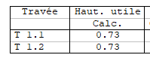
V_{Ed} / Appui droit :
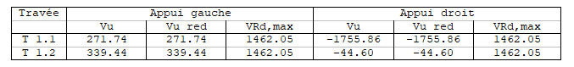

Note de calcul pour déterminer la largeur de la poutre b_{w}
f_{cd} = 16.7 MPa
Z = 0.9 x 0.73 = 0.657 m
v₁ = 0.6 [1 - 25/250] = 0.54

V_{ED} = 1.756 MN
1.756 < 2.932 b_{w} d'où : b_{w} > 1.756 / 2.932 = 0.598 m
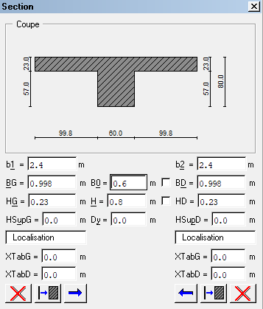
V_{Rd,max} = 0.5 b_{w} 0.657 x 0.54 x 16.7 = 2.932 b_{w}
Nous allons donc augmenter la largeur de la pourtre à b_{w} = 60 cm

Nouveau calcul :
Pas de message d'erreur :

Sections d'Armatures :
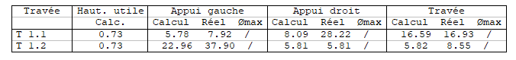
Ratios :

Nota :
Attention, il faut vérifier les métrés du béton, et faut cocher la "bonne case"

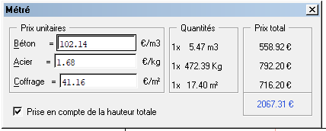

Extrait plan d’armatures poutre T1.1 :
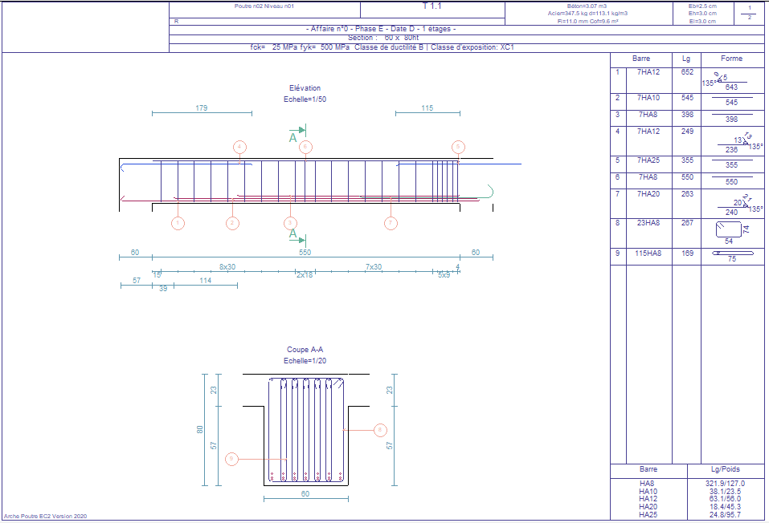

CADRE D'UN PROJET …

- SITUER l’ouvrage calculé dans le bâtiment, par extrait de plans, architecte, référence au plan de coffrage, coupes, …
- LISTER les contraintes du projet (niveaux altimétrique, possibilité ou non d’augmenter la retombée, …)
- TENIR COMPTE des contraintes que vous avez fixé à travers l’analyse (Retombée préfabriquée (boucles de levage à prévoir), qualité du parement, …)
- PRECISER vos hypothèses (béton, classe d’exposition, enrobage, chargement, méthode de calcul …) en vous référant aux parties déjà traitées et paginées (Plans de structure, DdC, …).

APPLICATION - PROJET
Reprendre le mini projet réalisé lors l'apprentissage de la modélisation sur ARCHE ossature. Sélectionner une poutre et l'exporter dans le module ARCHE POTEAU. Faire les corrections éventuelles.
Editer les plans d'armatures de la poutre.
1 - Démarrer ARCHE Ossature
2 - Ficher / Ouvrir :
2 - Dossier :

3 - "BAT01.OST"

4 - "Fichier Exploitation"
5 - On obtient :

6 - sélectionner une poutre ou une poutre continue

7 - "Appel du module ferraillage"

8 - On obtient les informations suivantes :
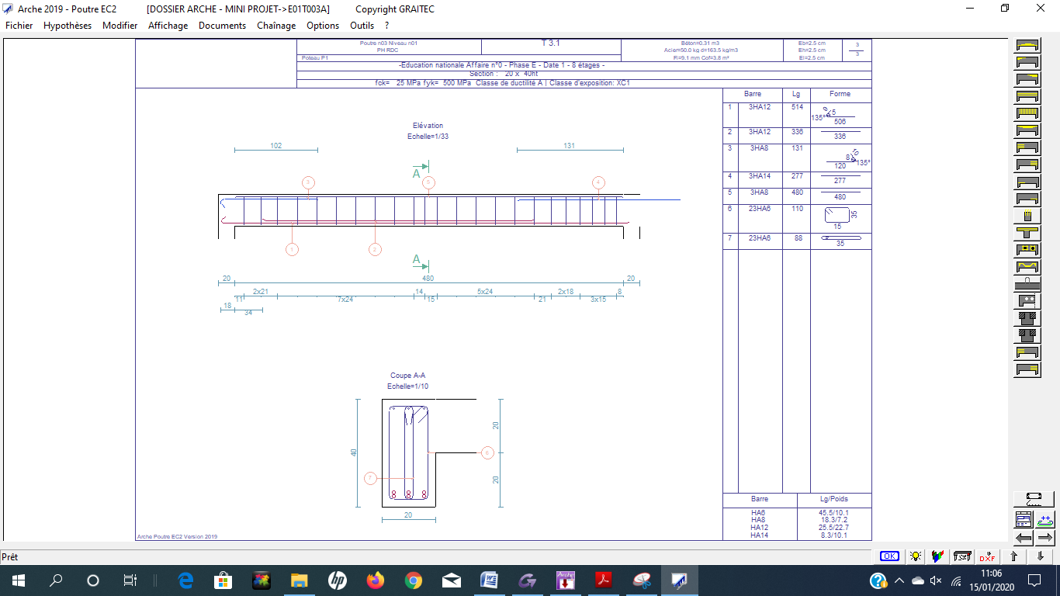
L'ampoule indique que nous avons des avertissements :
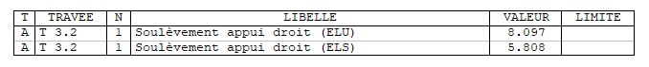
9 - Reprise de la saisie :
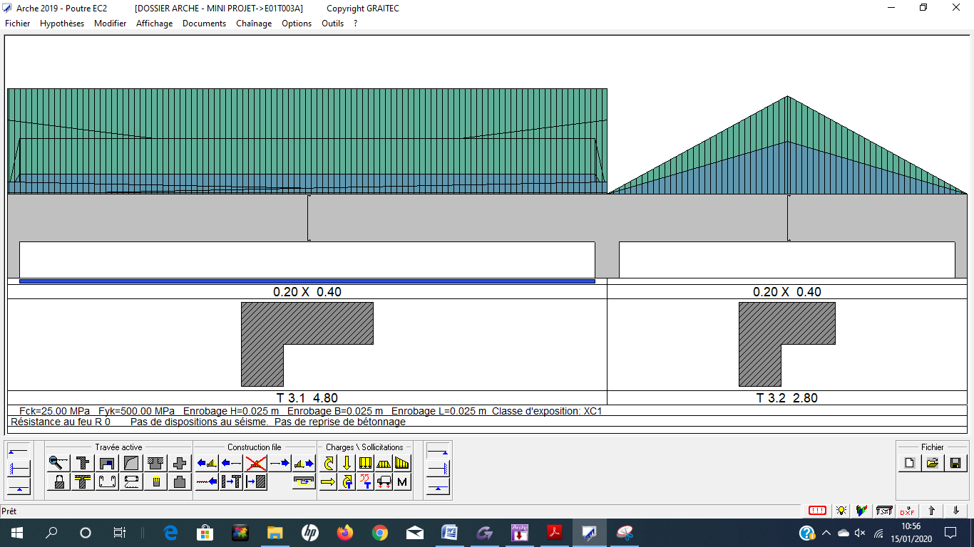
On vérifie l'ensemble des hypothèses, puis on relance le calcul. On constate que le soulèvement de l'appui droit de la travée T3.2 est toujours présent.
Nous obtenons le plan interactif Travée T3.1 suivant :
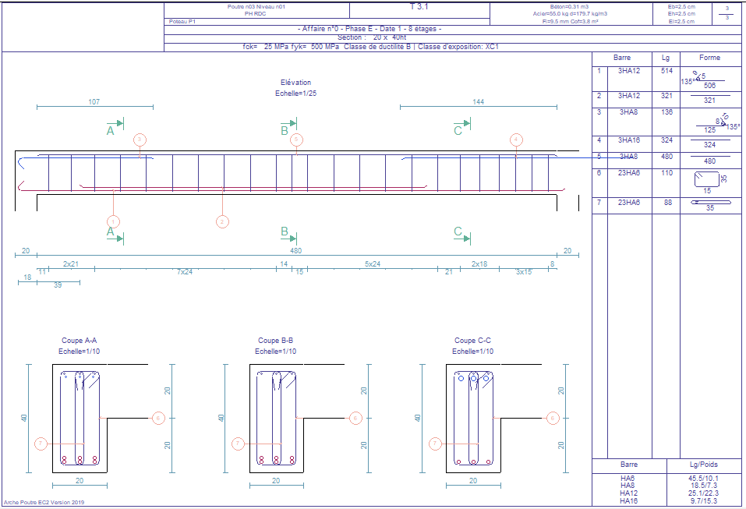
Nota : Pour obtenir le plan ci-dessus, nous avons géré l'échelle de l'élévation et défini deux autres coupes transversales (voir ci-dessous la méthodologie : Menu / Option / Plan)
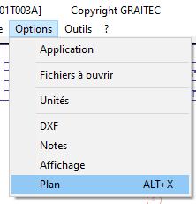
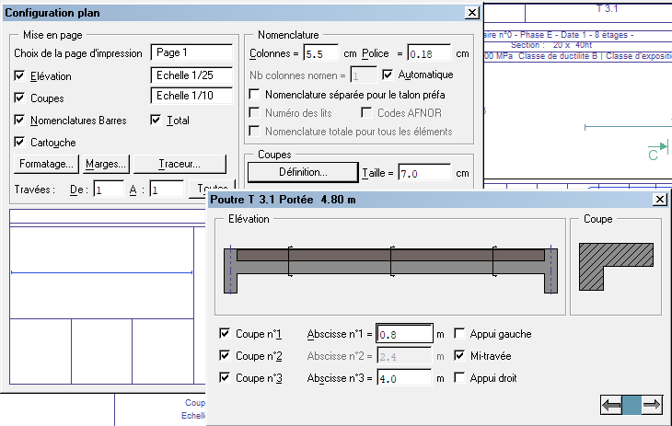

ARCHE DALLES
Faire un double clic sur le bureau sur l’icône :
Choisir le module ARCHE DALLE et le lancer à l’aide d’un double clic.

1. TUTORIEL
Le but de ce tuteur est d’étudier un plancher afin d’appréhender les grands principes de fonctionnement du programme « ARCHE DALLE »
Nous allons étudier le plancher ci-dessous :
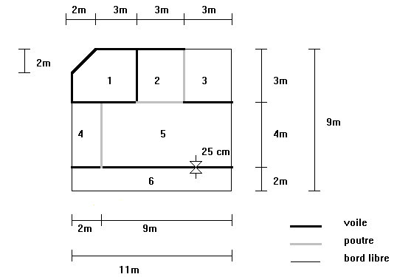
Remarque : tous les appuis ont une épaisseur de 20 cm (sauf celui indiqué sur le plan)
Caractéristiques des dalles :
- Dalle 1 : épaisseur 25 cm g=6.25 kN/m² q=2 kN/m²
- Dalle 2 : épaisseur 25 cm g=6.25 kN/m² q=2 kN/m²
- Dalle 3 : épaisseur 20 cm g=5 kN/m² q=3.5 kN/m²
- Dalle 4 : épaisseur 20 cm g=5 kN/m² q=3.5 kN/m²
- Dalle 5 : épaisseur 25 cm g=6.25 kN/m² q=2 kN/m²
- Dalle 6 : épaisseur 20 cm g=5 kN/m² q=3.5 kN/m²

Nous supposerons que les dalles portent sur tous les porteurs, sauf la dalle 5 qui porte sur deux appuis (dans le sens « vertical »).

1.1. Choix des Unités
Vous allez maintenant choisir les unités de travail. La commande (Options/Unités) fait apparaître la fenêtre des unités. Vérifiez (dans le cadre de cet exemple) que les forces sont en "KiloNewton", les contraintes en "MégaPa", les longueurs en "Mètre".

1.2. Réglage des hypothèses de calcul
Avant de construire la géométrie de notre dalle, vous allez fixer des hypothèses de calcul.
- Hypothèses/Béton armé, fixez f_{ck} à 25 MPa et f_{yk} à 500 MPa (si ce n'est déjà fait avec, classe de ductilité B). Classe XC1.
Masse volumique = 0, nous avons déjà compté le poids du béton dans le calcul de g.
- Hypothèses/Coupe-Feu, fixer le degré coupe-feu du plancher : R60
- Hypothèses/Enrobage, 25 mm, et décocher la vérification de l’enrobage minimum.
- Hypothèses/Ferraillage, / TS : ne pas utiliser les chutes !!!
- Hypothèses/Calcul
Pour cet exemple de prise en main du logiciel, conservez toutes les autres hypothèses par défaut.

1.3. Saisie des appuis
Vous allez commencer par saisir les appuis, c’est à dire les poutres et les voiles.

Dans le cadre d’un projet, il est préférable de dessiner les axes sous AUTOCAD, de les enregistrer en DXF et d’importer cette trame.

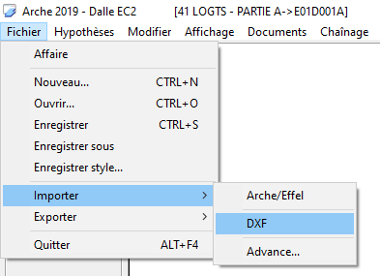
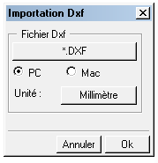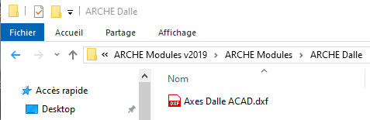

Vous allez maintenant créer les appuis. Cliquez sur l'icône , sur la partie en haut à gauche de l'écran apparaît dans la zone statuts, les caractéristiques des appuis qui vont être créées :
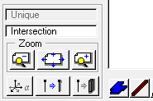
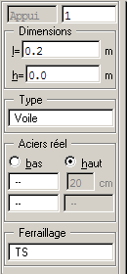
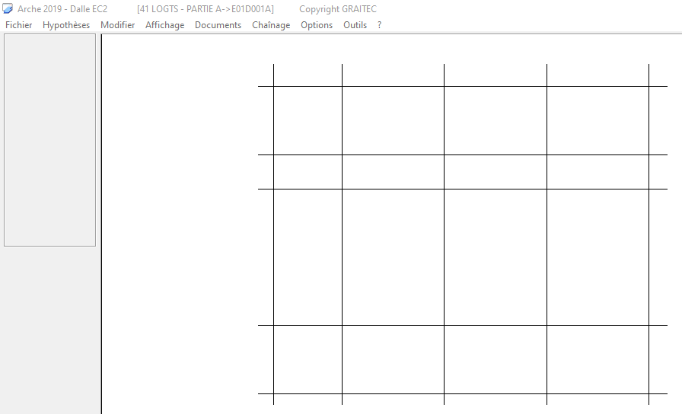

[l] : correspond à la largeur d’appui : exemple il vaut 20 cm ou 25 cm dans notre cas pour les voiles .
[Type] : nous trouvons « voile » et « poutre »
La saisie se fait entre axe, il faut penser à définir le mode d’accrochage…
Lorsque vous aurez terminé, votre saisie devra ressembler à l’illustration ci-dessous :
- Voiles : numérotation de 1 à 7
- Poutres : numérotation de 8 à 10
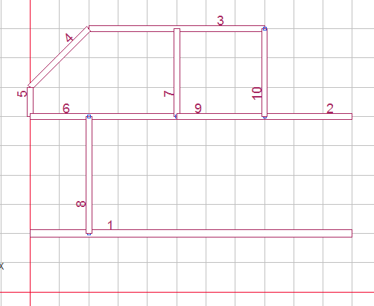

Remarques :
En cas d’erreur de saisie, appuyer sur ESC pour sortir du mode création.
- Elément erroné : sélectionner le voile ou la poutre erroné, il devient « vert » appuyer sur la touche « Supp » du clavier pour le (la) supprimé.
- Pour modifier une donnée sur les appuis (ex : largeur de poutre). Cliquez sur l’appui concerné, il devient « vert ». Son statut apparaît avec un « liseré vert », il suffit de changer ses dimensions…
- Notez bien la différence entre le statut de création, qui concerne toutes les entités qui vont être créées, et le statut de l’élément, qui concerne exclusivement l’élément sélectionné et qui apparaît bordé de « vert ».

1.4. Saisie des panneaux de dalles
Normalement, il faudrait saisir tous les panneaux un par un, et pour chacun d’eux, indiquer, le sens de portée.
Cette opération devient vite fastidieuse, surtout si le plancher comporte de nombreux panneaux. Cependant, ARCHE DALLE possède des outils qui vont nous permettre de gagner du temps.

Le premier d’entre eux est le découpage automatique des dalles.

Créez une dalle enveloppe, faisant le tour de la réunion de toutes les dalles du plancher. Pour cela, cliquez sur l’icône , puis de cliquer sur tous les sommets de la dalle. Pour boucler le contour appuyer sur ENTREE.
Vous devez obtenir la figure ci-dessous :
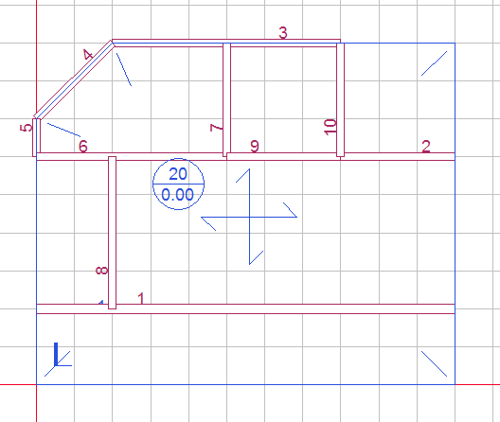
La croix qui apparaît sur la dalle indique qu’elle porte sur tous ses côtés. C’est l’option par défaut.

Vous allez maintenant couper la dalle selon ses porteurs. Pour cela, il suffit de sélectionner la dalle, (qui devient « verte ») puis de cliquer sur l’icône (si l’icône n’apparaît pas cliquer sur [2] qui se trouve dans la bande d’icône). Vous obtenez la figure ci-dessous :
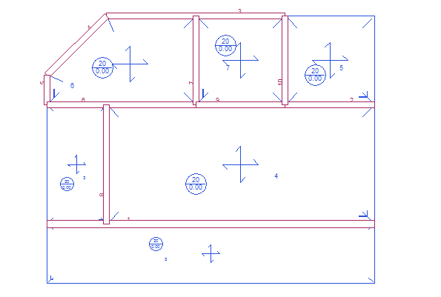
On remarquera que la numérotation des dalles est différente de l’énoncé (voir page 40).
Le symbole indique l’axe local du panneau de dalle. (L’axe en gras est // à l’axe formé par le premier point de saisie et le second).

Nous n'allons pas entrer dans le détail des axes locaux ici, sachez simplement que les définitions des angles et des sens de portée de dalles sont relatives aux sens de portée.
Vous allez aligner les axes locaux en cliquant sur l’icône . (Cette opération n’est pas indispensable mais facilite la compréhension de la saisie)
Vous allez indiquer maintenant les sens de portée des différents panneaux. Vous allez pour cela utiliser la détermination automatique des sens de portée en cliquant sur l’icône . Le programme propose alors pour chaque panneau un sens de portée, conformément à l’illustration ci-dessous. :
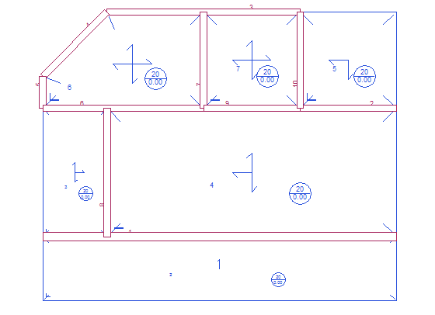
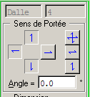
Dans notre exemple, nous voulons que la dalle 4 (attention dans l’énoncé noté 5) porte uniquement dans le sens vertical. Ceci est fait en cliquant sur la dalle considérée, en modifiant le sens de portée grâce aux flèches situées dans la partie supérieure du statut.

Nous obtenons la figure suivante :
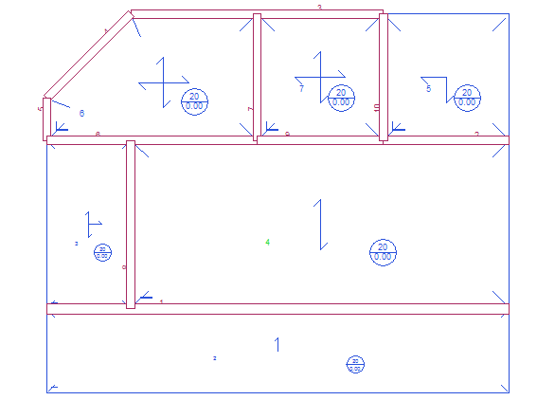

Il nous reste maintenant à saisir les diverses épaisseurs, et les divers cas de charges sur les différents panneaux.
Pour ce faire, il suffit de sélectionner les panneaux un par un, et de changer leurs caractéristiques dans la zone des statuts. Si en cliquant sur un point, ce n’est pas la bonne entité qui est sélectionnée, il suffit d’appuyer sur le bouton droit de la souris pour sélectionner une autre entité qui est au voisinage de ce point.
Nous allons détailler uniquement les opérations à effectuer avec le panneau 2 (référence dalle 6). Les autres cas se traitent de la même façon.
Après avoir sélectionner le panneau, vous allez agir dans la zone des statuts.  En cliquant sur le bouton d’épaisseur [e], saisissez l’épaisseur de la dalle, c’est à dire e = 0,20 m. En cliquant sur l’icône chargement (en bas à gauche), vous voyez apparaître une fenêtre, où il suffit d’entrer le chargement.  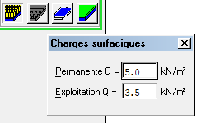  A savoir g=5 kN/m² et q=3.5 kN/m² pour cette dalle.  Procédez de même pour toute les dalles de l’exemple. | 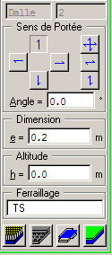
AVERTISSEMENT / ATTENTION DANGER :
Dans notre cas d’étude, le calcul des Charges Permanentes ou G prend en compte le poids propre de la dalle, et vous avez mis dans les hypothèses la masse volumique du béton égale à zéro.
Cependant, si vous laissez la masse volumique M = 2,499 T/m³, alors le poids de la dalle sera automatiquement pris en compte dans les calculs.
Conseil : si vous avez des difficultés à sélectionner les dalles, vous pouvez enlever les appuis de l’affichage en cliquant sur l’icône .Désormais, chaque clic sélectionnera uniquement des dalles. N’oubliez pas de remettre ensuite les appuis à l’affichage en réappuyant sur la même icône.
La saisie du plancher est terminée, nous pouvons enregistrer notre travail. Si par la suite vous commettez des erreurs de manipulation, ou si vous désirez recommencer l’exploitation des résultats, il vous suffira de réouvrir le fichier sauvegarder….

1.5. Lancement du calcul
Avant d’exploiter les résultats, il faut que le programme exécute les calculs. Vous pouvez maintenant lancer le calcul, pour déterminer le ferraillage sous les hypothèses indiquées précédemment. Cliquez pour cela sur l'icône situé dans le bandeau d'icônes en bas à droite de la fenêtre générale. Le calcul se lance, et l'icône se transforme en .
Le compte rendu des erreurs et avertissements doit indiquer qu'il n'a pas détecté d'erreurs. Sinon la petite lampe s’allume : . En confirmant le compte rendu, vous obtenez le rapport des erreurs ou d’avertissement :
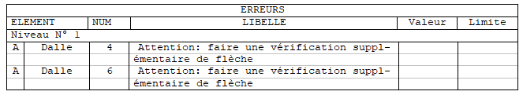
Remarques :
- Une erreur empêche la poursuite des opérations, et bloque l’utilisateur en saisie afin qu’il remédie aux problèmes.
- Un avertissement permet à l’utilisateur de passer outre et de continuer l’exploitation du programme, tout en attirant l’attention sur un problème.
- Le programme calcule des dalles en se basant sur des dalles rectangulaires équivalentes, pour les visualiser il suffit d’appuyer sur l’icône . Pour mieux visualiser, nous pouvons supprimer les appuis, en appuyant sur l’icône .

Vous obtenez la figure page suivante :
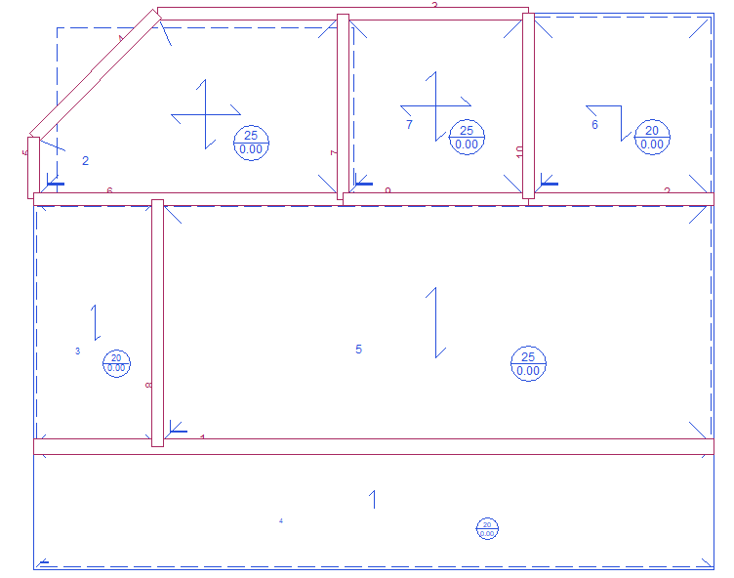

1.6.Exploitation des résultats
Dès que le plancher est calculé, vous pouvez exploiter les divers résultats, ils sont accessibles dans le menu :
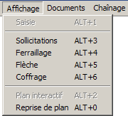
Nous pouvons maintenant passer en revue rapidement les divers résultats fournis.
Affichage / Sollicitations : analyse des moments à l’ELU , vous obtenez alors la figure suivante….
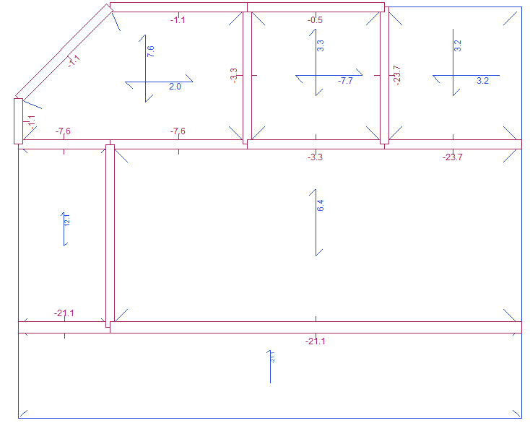
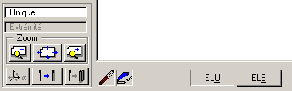
Remarques :
Vous pouvez vous servir du zoom, en appuyant sur l’icône , afin de détailler les parties qui vous intéressent le plus.
On distingue sur la figure les moments en TRAVEE et les moments sur APPUI...
On peut en appuyant sur l’icône [ELS] avoir les moments aux Etats Limites de Service.
Affichage / Flèches : la page flèches indique la valeur de la flèche (en haut), ainsi que la flèche maximale (en bas).
On remarque que les avertissements ci-dessus sont répertoriés ici sur la figure ci-dessous, puisque nous avons des flèches qui dépassent les flèches maxi pour certaines dalles…
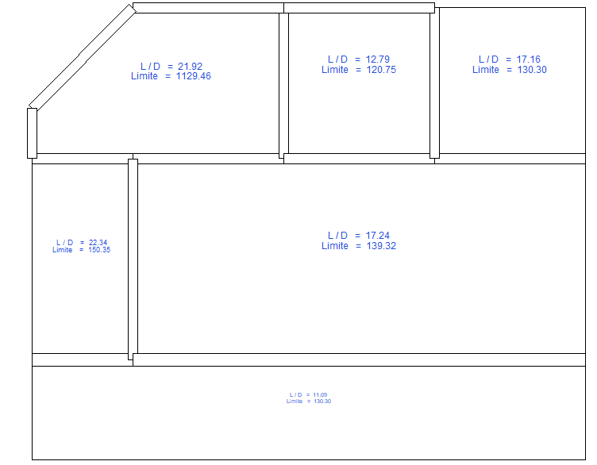

Affichage / Coffrage : Le module possède une page coffrage. Donner à titre indicatif…la représentation n’est pas celle que les professionnels attendent.
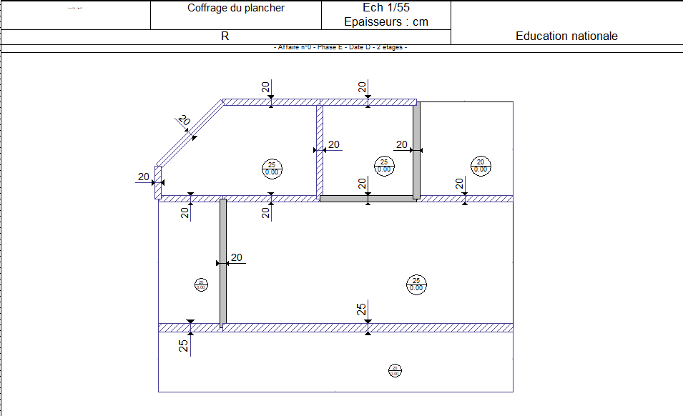
Affichage / Ferraillage : analyse du ferraillage « Théorique» , vous obtenez alors la figure suivante….
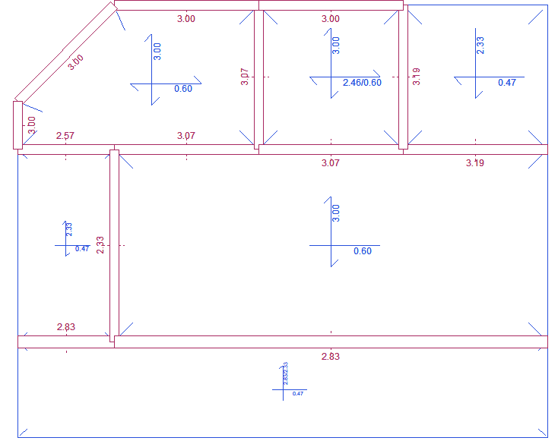
Nota : EN PROJET….

Arrivés à ce stade, nous pouvons rédiger une note présentant nos résultats sous ARCHE DALLE, indiquant notamment les valeurs des sections d’aciers nécessaire dans chacune des dalles.
Puis, à l’aide de la documentation ADETS déterminer les Treillis Soudés à mettre en œuvre pour chaque élément constituant le plancher…

Une note de calcul indiquant les longueurs de recouvrement [l_{O}], les longueurs d’ancrage [l_{bd}], le nombre de TS et leur dimensions….

Enfin, grâce à toutes ses informations, dessiner le ou les plans d’armatures de plancher (ex : nappe inférieures, nappes supérieure, nomenclature…)

Voir « 2. ANNEXE : PLAN D'ARMATURES PLANCHER HAUT NIV 1»

Remarque : Pour poursuivre votre formation, vous allez exploiter les plans de ferraillage contenus dans ce module ARCHE / DALLE. Et, vous allez vous rendre compte que le « rendu » n’est pas très professionnel (les Bureau d’Etude n’utilisent pas ce module…). Cependant, il peut donner une « première image » du ferraillage du plancher.

1.7. Exploitation plan de ferraillage
Vous allez dans un premier temps adapter les options du plan.
Il suffit de faire (Option/Plan) pour voir apparaître une fenêtre de configuration du plan.
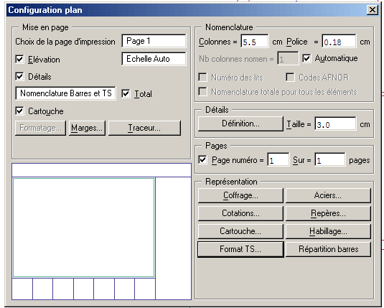

En cliquant sur Format TS… vous obtenez la fenêtre suivante : cela vous permet de choisir la représentation des TS.

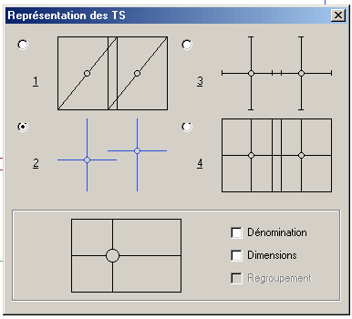
En cliquant sur Aciers… vous obtenez la fenêtre suivante :
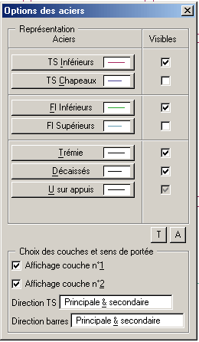
Cette fenêtre comprend les options d’affichage disponibles.
Dans cette configuration, vous allez dessiner le plan d’armatures de la nappe inférieure…

Vous accédez au plan par la commande (Affichage/Reprise de plan)

Vous obtenez le plan ci-dessous.

Remarque : Pour obtenir le plan des armatures supérieures, il faut cochez TS Chapeaux et Fl Supérieurs sans oublier de décocher TS Inférieurs et Fl Inférieurs. ( voir page suivante).

Armatures de dalle nappe inférieure :
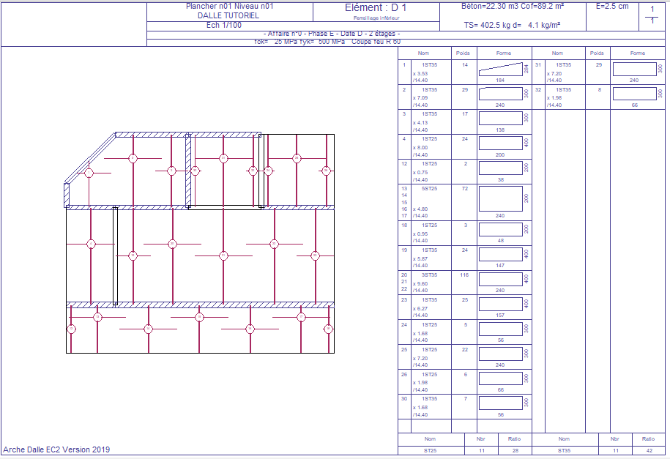
Armatures de dalle nappe supérieure / chapeaux
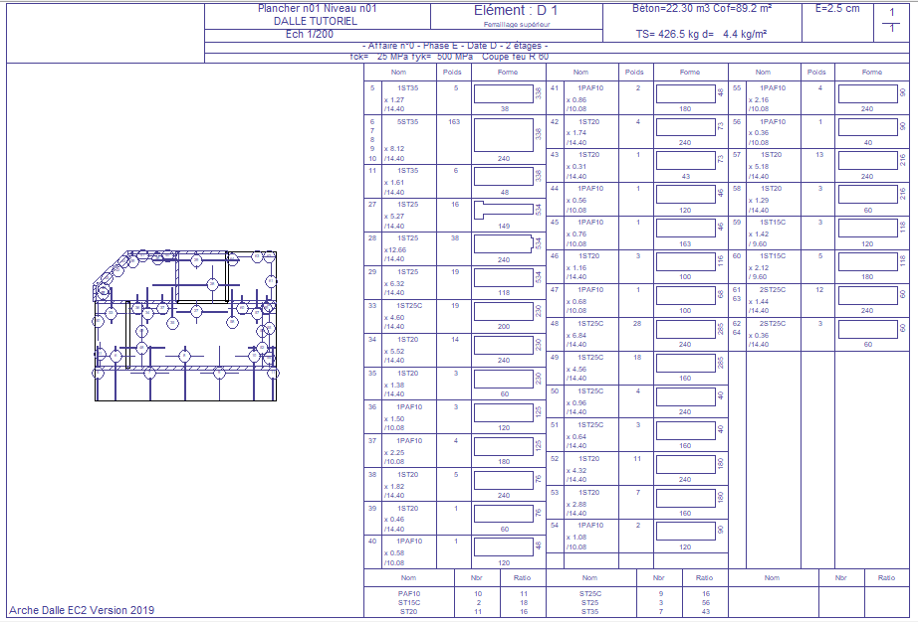

1.8. Conclusion :
Comme vous pouvez le constater ce ne sont pas des plans professionnels, il n’y a aucune cotation sur les recouvrements et les ancrages sur appuis.

De plus, pour ce cas simple, les nomenclatures des armatures sont plus ou moins lisibles, ce n’est pas toujours le cas pour les planchers de bâtiment plus important.

Ce module offre d’autres options comme :
- Editer une note de calcul (Options / Notes), où vous avez la possibilité de configurer les éléments que vous voulez imprimer. Pour produire la note de calcul il faut aller dans le menu (Documents / Notes de calcul).
- Modifier les appuis, pour cela il faut revenir en mode saisie puis aller dans (Modifier / Appuis).
- Modifier les hypothèses de calcul : degré coupe-feu du plancher, redistribution des moments…
- Afficher la bibliothèque de treillis soudés (Outils / Catalogue TS). Vous pouvez ajouter, supprimer ou modifier les treillis de la bibliothèque…
- …

2. ANNEXE PLAN D'ARMATURES PLANCHER HAUT NIV 1

2.1 Elaboration de plan d'armatures de dalle sous AutoCAD :

- Déterminer les treillis soudés nécessaires à mettre en œuvre pour reprendre les moments de flexion en travée et sur appuis.
- Déterminer les longueurs de recouvrement et les ancrages sur appuis.
- Effectuer le calepinage des treillis ?

Nous donnons à titre d’exemple la représentation ci-dessous :

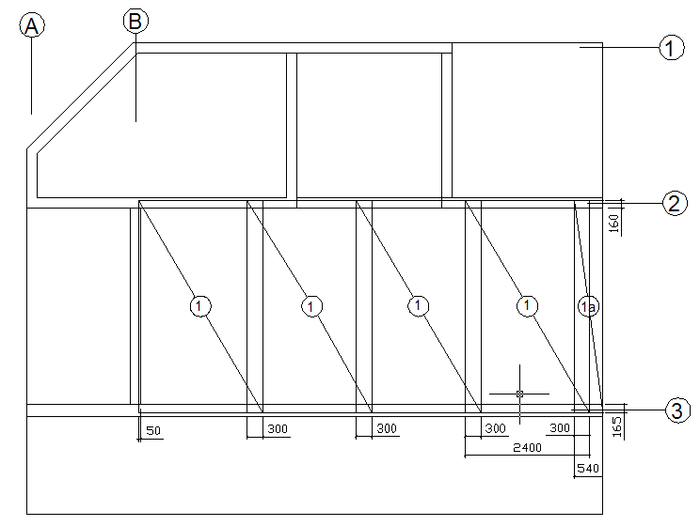
PLAN ARMATURES INFERIEURES
Nomenclature des armatures
Repère | Type | Nombre | Dimensions utiles
1 | ST 35 | 4 | 4100 x 2400
1a | ST 35 | 1 | 4100 x 540
…

Elaboration de plan d'armatures de dalle sous REVIT :

Nota : si le projet est réalisé avec REVIT, nous avons la possibilité d’effectuer les plans d’armatures sous celui-ci.
- Créer une copie du plan considéré
- Après avoir choisi les TS, effectuer une répartition des treillis
- Créer la nomenclature
- Mise en page du plan d’armatures + nomenclature : exemple ARM 01 – ARMATURES INFRIEURES
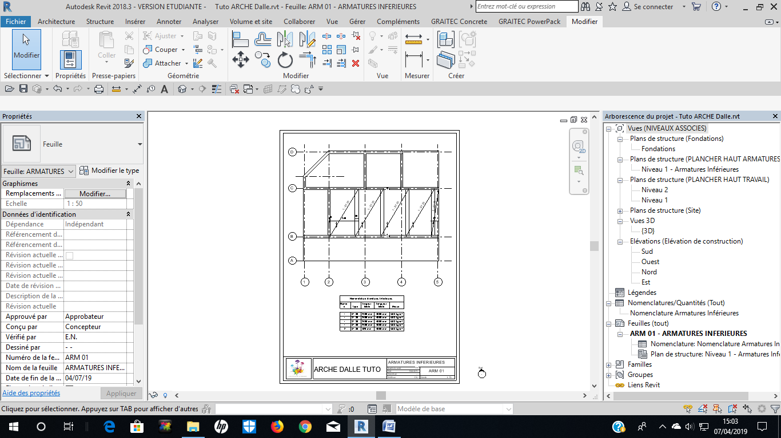

NOTES

